湖北省斯德克新型材料科技有限公司
工业新材料研发实验室项目阶段性
竣工环境保护验收监测报告表

建设单位： | 湖北省斯德克新型材料科技有限公司
编制单位： | 黄冈益清环保科技有限责任公司
二〇二六年七月

建设单位：湖北省斯德克新型材料科技有限公司

建设单位法人代表: 高静 （签字）

编制单位：黄冈益清环保科技有限责任公司

编制单位法人代表: 万意 （签字）

建设单位：湖北省斯德克新型材料科技有限公司（盖章）

电话: 17371302803
建设地址：湖北省黄冈市英山县毕昇科技产业园7栋1号厂房

编制单位：黄冈益清环保科技有限责任公司（盖章）

电话: 15897892205

地址：麻城市鼓楼办事处杜鹃大道二桥东一号

目 录

表一 项目基本情况 1
表二 工程概况 4
表三 主要污染源、污染物处理和排放 12
表四 建设项目环境影响报告表主要结论及审批部门决定 14
表五 验收监测质量保证及质量控制 16
表六 验收监测内容 18
表七 验收监测期间生产工况记录以及验收监测结果 20
表八 环保检查结果 24
表九 验收监测结论 29
建设项目工程竣工环境保护“三同时”验收登记表 31

附图：
附图1：项目地理位置图

附图2：项目周边环境关系示意图

附图3：项目总平面布置图及雨污管网图

附图3：项目验收监测点位图

附图4：项目卫生防护距离包络线图

附件：
附件1：营业执照
附件2：项目环评批复
附件3：工况说明
附件4：危险废物处置承诺
附件5：说明
附件6：验收监测报告
附件7：固定污染源排污登记回执
附表：
1、建设项目工程竣工环境保护“三同时”验收登记表

表一 项目基本情况
建设项目名称 | 工业新材料研发实验室项目
建设单位名称 | 湖北省斯德克新型材料科技有限公司
建设项目性质 | ■新建 改扩建 迁建 技术改造
环评设计规模 | 年产聚氟龙润滑材料20t、聚四氟乙烯微粉50t、  磨康纳米润滑添加剂40t
实际建设规模 | 年产聚氟龙润滑材料20t、聚四氟乙烯微粉50t
建设项目环评时间 | 2024年2月 | 开工建设时间 |  | 2024年3月
投入试生产时间 | 2024年5月 | 验收现场监测时间 |  | 2026年6月25日~6月26日
环评报告表审批部门 | 黄冈市生态环境局英山县分局 | 环评报告表编制单位 |  | 湖北黄达环保技术咨询有限公司
环保设施设计单位 | 湖北省斯德克新型材料科技有限公司 | 环保设施施工单位 |  | 湖北省斯德克新型材料科技有限公司
投资总概算 | 2000万元 | 环保投资总概算 | 65万元 | 比例 | 3.25%
实际总投资 | 90万元 | 实际环保投资 | 20万元 | 比例 | 22%
验收监测依据 | （1）《中华人民共和国环境保护法》（2014年4月24日修订，2015年1月1日实施）；  （2）《中华人民共和国环境影响评价法》（2018年12月29日起施行）；  （3）《中华人民共和国大气污染防治法》（2018年10月26日起实施）；  （4）《中华人民共和国水污染防治法》（2018年1月1日施行）；  （5）《中华人民共和国噪声污染防治法》（2022年6月5日施行）；  （6）《中华人民共和国固体废物污染环境防治法》（2020年9月1日施行）；  （7）《建设项目环境保护管理条例》（中华人民共和国国务院令第 682号，2017年10月1日起施行）；  （8）关于发布《建设项目竣工环境保护验收暂行办法》的公告（国环规环评[2017]4号，2017年11月22日实施）；  （9）《建设项目竣工环境保护验收技术指南 污染影响类》（2018年5月16日实施）；  （10）湖北黄达环保技术咨询有限公司编制的《工业新材料研发实验室项目环境影响报告表》（2024年2月）；  （11）关于湖北省斯德克新型材料科技有限公司工业新材料研发实验室项目环境影响报告表的批复（黄环英函[2024]6号），2024年3月21日；  （12）《污染影响类建设项目重大变动清单（试行）的通知》环办环评函[2020]688号；  （13）2026年5月29日已完成固定污染源排污登记回执，登记编号：91421124MAD0GD6K5K001W。有效期为：2026年5月29日至2031年5月28日。
验收监测评价标准、标号、级别、限值 | 1、污染物排放标准  （1）废气：本项目有组织废气执行《涂料、油墨及胶粘剂工业大气污染物排放标准》（GB 37824-2019）表1排放限值；厂界无组织废气排放执行《大气污染物综合排放标准》（GB16297-1996）排放限值要求；厂区内无组织废气排放执行《涂料、油墨及胶粘剂工业大气污染物排放标准》（GB 37824-2019）附录B排放限值要求。  （2）废水：本项目运营期废水主要为生产废水、生活污水。生产废水经市政污水管网进入西汤河污水处理厂；生活废水经隔油池和化粪池处理后通过市政管网进入西汤河污水处理厂，外排废水执行《污水综合排放标准》（GB8978-1996）标准中表4三级要求及西汤河污水处理厂接管水质标准。  （3）噪声：本项目运营期厂界噪声执行《工业企业厂界环境噪声排放标准》（GB12348-2008）中的3类标准。  （4）项目一般工业固体废物执行《一般工业固体废物贮存和填埋污染控制标准》（GB18599-2020）和危险废物执行《危险废物贮存污染控制标准》（GB18597-2023）。  表1-1 污染物排放标准明细表
  要素  分类 | 标准名称 | 标准限值 |  |  | 评价对象
  要素  分类 | 标准名称 | 参数名称 | 限值 |  | 评价对象
  废气 | 《大气污染物综合排放标准》（G16297 -1996） | 非甲烷总烃 | 无组织 | 4.0mg/m³ | 厂界废气
  废气 | 《大气污染物综合排放标准》（G16297 -1996） | 颗粒物 | 无组织 | 1.0mg/m³ | 厂界废气
  废气 | 《涂料、油墨及胶粘剂工业大气污染物排放标准》（GB 37824-2019）表B.1要求 | 非甲烷总烃 | 无组织 | 10mg/m³ | 厂区内
  废气 | 《涂料、油墨及胶粘剂工业大气污染物排放标准》（GB 37824-2019）表1 | 非甲烷总烃 | 有组织 | 100mg/m³ | 投料废气、研磨分散废气、配料废气
  废气 | 《涂料、油墨及胶粘剂工业大气污染物排放标准》（GB 37824-2019）表1 | 颗粒物 | 有组织 | 30mg/m³ | 投料废气、研磨分散废气、配料废气
  废水 | 《污水综合排放标准》（GB8978-1996）中表4三级要求 | pH | 6-9（无量纲） |  | 办公生活及生产废水
  废水 | 《污水综合排放标准》（GB8978-1996）中表4三级要求 | COD | 500mg/L |  | 办公生活及生产废水
  废水 | 《污水综合排放标准》（GB8978-1996）中表4三级要求 | BOD₅ | 300mg/L |  | 办公生活及生产废水
  废水 | 《污水综合排放标准》（GB8978-1996）中表4三级要求 | NH₃-N | 45mg/L |  | 办公生活及生产废水
  废水 | 《污水综合排放标准》（GB8978-1996）中表4三级要求 | SS | 400mg/L |  | 办公生活及生产废水
  废水 | 《污水综合排放标准》（GB8978-1996）中表4三级要求 | 动植物油类 | 100mg/L |  | 办公生活及生产废水
  废水 | 西汤河污水处理厂接管标准 | COD | 250mg/L |  | 办公生活及生产废水
  废水 | 西汤河污水处理厂接管标准 | NH₃-N | 25mg/L |  | 办公生活及生产废水
  废水 | 西汤河污水处理厂接管标准 | SS | 150mg/L |  | 办公生活及生产废水
  噪声 | 《工业企业厂界环境噪声排放标准》（GB12348-2008） | 等效连续A声级 | 3类：  昼间65dB(A) |  | 厂界四周
  固体废物 | 按照《一般工业固体废物贮存和填埋污染控制标准》（GB18599-2020）和危险废物执行《危险废物贮存污染控制标准》（GB18597-2023）

表二 工程概况
1、项目建设基本情况
湖北省斯德克新型材料科技有限公司成立于2023年10月16日，本次新建项目位于湖北省黄冈市英山县毕昇科技产业园7栋1号厂房。租赁湖北毕昇科技产业发展有限公司现有闲置厂房，租赁厂房面积共计1491.44m²。2023年12月，投资2000 万元，在英山县工业新城毕昇科技产业园内建设“工业新材料研发实验室项目”。项目购置相关实验设备，进行聚氟龙润滑材料、水剂石墨乳润滑材料、磨康纳米润滑添加剂的实验研究。生产规模为：年生产聚氟龙润滑材料20t、水剂石墨乳润滑材料50t、磨康纳米润滑添加剂40t。
实际目前由于市场行情影响，磨康纳米润滑添加剂生产线未建设，本次为阶段性验收，验收范围：租赁湖北毕昇科技产业发展有限公司现有闲置厂房，租赁厂房面积共计1491.44m²。总投资90万元，在英山县工业新城毕昇科技产业园内建设“工业新材料研发实验室项目”。项目购置相关实验设备，进行聚氟龙润滑材料、水剂石墨乳润滑材料的实验研究。实际生产规模为：年生产聚氟龙润滑材料20t、水剂石墨乳润滑材料50t。
湖北省斯德克新型材料科技有限公司于2023年12月委托湖北黄达环保技术咨询有限公司编制完成《工业新材料研发实验室项目环境影响报告表》，并于2024年3月21日取得了黄冈市生态环境局英山县分局《关于湖北省斯德克新型材料科技有限公司工业新材料研发实验室项目环境影响报告表的批复》（黄环英函[2024]6号）。2026年5月29日已完成固定污染源排污登记回执，登记编号：91421124MAD0GD6K5K001W。
根据《中华人民共和国环境保护法》（2015年1月1日）、国务院令第682号《建设项目环境保护管理条例》（2017年修订版）、《建设项目竣工环境保护验收暂行办法》（国环规环评[2017]4号）等有关规定，建设单位进行自主验收。
2026年3月湖北省斯德克新型材料科技有限公司委托黄冈益清环保科技有限责任公司进行自主验收。我公司进行资料核查和现场踏勘，查阅了有关文件和技术资料，查看了污染物治理及排放、环保设施的落实情况，并根据环评报告表、环评批复文件及相关标准要求编制了监测方案。同时委托武汉天泽检测有限公司于2026年6月25日~2026年6月26日对工业新材料研发实验室项目的废水、废气、噪声进行竣工验收检测并出具检测报告。并根据现场调查情况和检测报告按照《建设项目竣工环境保护验收技术指南 污染影响类》编制完成阶段性竣工环境保护验收监测报告表。
项目验收内容为工业新材料研发实验室项目的主体工程、配套设施、辅助设施、环保设施的建设、运行及环保要求的落实情况。监测内容为废水排放监测、废气排放监测、噪声排放监测、固体废弃物处置情况检查、环境管理检查。
2.工程内容及规模
（1）地理位置
本项目位于湖北省黄冈市英山县毕昇科技产业园7栋1号厂房，地理坐标为E：115.629495 °、30.757741°。项目东北侧170米处为张家塆村，450m处为红山镇邵河还建房小区。东南侧310m处为饶家塆村，西南侧360米处为叶家塝村。与环评位置一致，无变化。本项目地理位置图见附图1，项目周边关系图和平面布置图见附图2和附图3。
（2）建设内容
本项目建设产品及规模见表2-1，建设概况核查见表2-2，主要工程内容核查见表2-3，主要生产设备见表2-4。
表2-1 项目建设产品及规模一览表
序号 | 产品名称 | 环评设计年生产规模 | 实际年生产规模 | 备注
1 | 聚氟龙润滑材料 | 20t | 20t | /
2 | 水剂石墨乳润滑材料 | 50t | 50t | /
3 | 磨康纳米润滑添加剂 | 40t | 0t | 生产线未建设
表2-2 项目概况核查表
序号 | 基本情况 | 环评及批复阶段建设内容 | 实际建设情况 | 与环评及批复要求的一致性
1 | 项目名称 | 工业新材料研发实验室项目 | 工业新材料研发实验室项目 | 一致
2 | 建设地点 | 湖北省黄冈市英山县毕昇科技产业园7栋1号厂房 | 湖北省黄冈市英山县毕昇科技产业园7栋1号厂房 | 一致
3 | 占地面积 | 1491.44平方米 | 1491.44平方米 | 一致
4 | 项目性质 | 新建 | 新建 | 一致
5 | 项目所属行业 | M7320 工程和技术研究和试验发展 | M7320 工程和技术研究和试验发展 | 一致
6 | 总投资 | 2000万元 | 90万元 | 不一致
7 | 环保投资 | 65元 | 20万元 | 不一致
8 | 劳动定员 | 25人 | 10人 | 不一致
9 | 工作制度 | 8h/d、一班制 | 6h/d、一班制 | 不一致
10 | 年工作日 | 300天 | 100天 | 不一致
表2-3 项目主要工程内容核查表
序号 | 项目组成 | 名称 | 环评及批复阶段建设内容 | 实际建设情况 | 与环评要求的一致性
1 | 主体工程 | 研发区 | 1041.44m²，位于毕昇科技产业园内#7栋厂房，1 楼中部、北部。 | 1041.44m²，位于毕昇科技产业园内#7栋厂房，1 楼中部、北部 | 一致
2 | 辅助工程 | 检验室 | 100m²，位于毕昇科技产业园7 栋1号厂房，二楼，本项目检验室内仅进行产品物理性能测试，不涉及化学检验。 | 100m²，位于毕昇科技产业园7 栋1号厂房，三楼，项目检验室内仅进行产品物理性能测试，不涉及化学检验。 | 变化，化验室位于三楼
2 | 辅助工程 | 办公生活区 | 150m²，位于毕昇科技产业园7 栋1号厂房，三楼。 | 150m²，位于毕昇科技产业园7 栋1号厂房，二楼。 | 变化、办公区域位于二楼
3 | 公用工程 | 给水 | 市政供水管网供水 | 市政自来水管网系统 | 一致
3 | 公用工程 | 排水 | 本项目生活污水经隔油池+化粪池处理后，与去离子水制备产生的浓水（包括浓水和反冲洗水）一起通过市政污水管网进入西汤河污水处理厂。 | 雨污分流。项目生活污水经隔油池+化粪池处理后，与去离子水制备产生的浓水（包括浓水和反冲洗水）一起通过市政污水管网进入西汤河污水处理厂。 | 一致
3 | 公用工程 | 供电 | 由市政电网供给 | 市政电网供给 | 一致
3 | 公用工程 | 供热 | 使用电烘箱进行加热 | 电烘箱采用电能进行加热 | 一致
4 | 储运工程 | 原材料库 | 100m²，位于毕昇科技产业园7 栋1号厂房，1 楼南部，用于储存原辅材料。 | 100m²，位于毕昇科技产业园7 栋1号厂房，1 楼南部和北部，用于储存原辅材料。 | 变化，1楼北部增加一个原材料库
4 | 储运工程 | 产品库 | 100m²，位于毕昇科技产业园内7 栋1号厂房，1 楼南部，用于成品储存。 | 100m²，位于毕昇科技产业园内7栋1号厂房，1 楼南部，用于成品储存。 | 一致
5 | 环保工程 | 废水治理 | 本项目生活污水经隔油池+化粪池处理后，与去离子水制备产生的浓水（包括浓水和反冲洗水）一起通过市政污水管网进入西汤河污水处理厂。 | 项目生活污水经隔油池+化粪池处理后，与去离子水制备产生的浓水（包括浓水和反冲洗水）一起通过市政污水管网进入西汤河污水处理厂处理。 | 一致
5 | 环保工程 | 废气治理 | 投料搅拌、研磨分散、出料、包装废气、配料粉尘采用集气罩收集，经布袋除尘器+二级活性炭处理后通过15m 高排气筒DA001 排放。 | 投料搅拌、研磨分散、出料、包装废气、配料粉尘采用集气罩收集，经布袋除尘器+二级活性炭处理后通过15m 高排气筒DA001 排放。 | 一致
5 | 环保工程 | 噪声治理 | 选用低噪声设备，合理布局，设备进行减震处理，加强设备维护，进行建筑隔声，绿化降噪。 | 设备采用低噪声设备，合理安排高噪设备布局，对高噪设备采取安装隔声、减震垫装置等降噪措施；加强厂区绿化建设。 | 一致
5 | 环保工程 | 固废治理 | 生活垃圾、含油手套及废抹布集中收集后交由当地环卫部门处理；废包装物收集后外售，去离子水制备废滤芯交由厂家回收，集尘灰交由环卫部门处理；废原料桶、废滤纸、废活性炭、磨康纳米抗磨剂漂洗废水、废机油，定期交由资质单位处置。建设单位于研发区东南部设置一个5m² 的危废暂存间、一个9m² 的一般固废暂存间。 | 生活垃圾、含油手套及废抹布集中收集后交由当地环卫部门处理；废包装物收集后外售，去离子水制备废滤芯交由厂家回收，集尘灰交由环卫部门处理；废原料桶、废滤纸、废活性炭、废机油，定期交由资质单位处置。于1号车间东南部设置一个5m² 的危废暂存间、进车间门口楼梯下设置一个9m² 的一般固废暂存间。 | 变化，磨康纳米抗磨剂生产线未建设，不产生漂洗废水。
表2-4 项目主要设备一览表
序号 | 环评及批复阶段主要生产设备 |  |  |  | 实际建设的主要生产设备 |  |  | 与环评要求一致性
序号 | 设备名称 |  | 型号规格 | 数量 |  | 型号规格 | 数量 | 与环评要求一致性
1 | 研  发  区 | 砂磨机 | NT-V6 | 1台 | 砂磨机 | NT-V6 | 0台 | 无
1 | 研  发  区 | 砂磨机 | NT-V400 | 2台 | 砂磨机 | NT-V400 | 2台 | 一致
1 | 研  发  区 | 砂磨机 | NT-V1000 | 2台 | 砂磨机 | NT-V1000 | 2台 | 一致
2 | 研  发  区 | 高速分散机 | LFS- 10HP | 1台 | 高速分散机 | LFS- 10HP | 1台 | 一致
2 | 研  发  区 | 高速分散机 | LFS-50HP | 1台 | 高速分散机 | LFS-50HP | 1台 | 一致
2 | 研  发  区 | 高速分散机 | LFS- 100HP | 1台 | 高速分散机 | LFS- 100HP | 0台 | 无
3 | 研  发  区 | 搅拌混合釜 | 搅拌罐 | 1台 | 搅拌混合釜 | 搅拌罐 | 1台 | 一致
3 | 研  发  区 | 搅拌混合釜 | 搅拌罐 | 1台 | 搅拌混合釜 | 搅拌罐 | 1台 | 一致
3 | 研  发  区 | 搅拌混合釜 | AH-666 | 1台 | 搅拌混合釜 | AH-666 | 0台 | 无
4 | 研  发  区 | 水热釜 | GWKH-50 | 10台 | 水热釜 | GWKH-50 | 0台 | 变化，磨康纳米润滑添加剂生产线未建设
4 | 研  发  区 | 水热釜 | GWKH-50 | 10台 | 水热釜 | GWKH-50 | 0台 | 变化，磨康纳米润滑添加剂生产线未建设
4 | 研  发  区 | 水热釜 | GWKH-50 | 10台 | 水热釜 | GWKH-50 | 0台 | 变化，磨康纳米润滑添加剂生产线未建设
5 | 研  发  区 | 纯水机 | 江辉 JH | 1台 | 纯水机 | 江辉 JH | 1台 | 一致
6 | 检测区 | 电子天平 | JJ2000B | 1台 | 电子天平 | JJ2000B | 1台 | 一致
6 | 检测区 | 电子天平 | HZT-A1000 | 1台 | 电子天平 | HZT-A1000 | 1台 | 一致
6 | 检测区 | 电子天平 | ES-5200 | 1台 | 电子天平 | ES-5200 | 1台 | 一致
7 | 检测区 | 锥形球磨机 | JKQM-5000 | 2台 | 锥形球磨机 | JKQM-5000 | 1台 | 变化，减少
7 | 检测区 | 锥形球磨机 | JKQM-5000 | 2台 | 锥形球磨机 | JKQM-5000 | 0台 | 无
8 | 检测区 | 烘箱 | BPG-9206B | 5台 | 烘箱 | BPG-9206B | 1台 | 变化，减少
9 | 检测区 | 涂-4 杯 | GB/T 1723 | 2台 | 涂-4 杯 | GB/T 1723 | 1台 | 变化，减少
10 | 检测区 | 智能触控粘度计 | BGD152/2S | 2台 | 智能触控粘度计 | BGD152/2S | 1台 | 变化，减少
11 | 检测区 | 桌上型水帘式涂层检测柜 | BGD-228 | 1台 | 桌上型水帘式涂层检测柜 | BGD-228 | 0台 | 无
12 | 检测区 | 自动机器人涂层制样工作站 | BGD-370 | 1台 | 自动机器人涂层制样工作站 | BGD-370 | 0台 | 无
13 | 检测区 | 精密涂层测厚仪 | BGD-547 | 1台 | 精密涂层测厚仪 | BGD-547 | 0台 | 无
13 | 检测区 | 精密涂层测厚仪 | BGD-545 | 1台 | 精密涂层测厚仪 | BGD-545 | 1台 | 一致
14 | 检测区 | 漆膜冲击器 | BGD-302 | 1台 | 漆膜冲击器 | BGD-302 | 0台 | 无
14 | 检测区 | 漆膜冲击器 | BGD-304 | 1台 | 漆膜冲击器 | BGD-304 | 1台 | 一致
15 | 检测区 | 盒式圆柱弯曲试验仪 | BGD-561 | 1台 | 盒式圆柱弯曲试验仪 | BGD-561 | 1台 | 一致
16 | 检测区 | 电脑桌上型电子拉力机 | BGD-575 | 1台 | 电脑桌上型电子拉力机 | BGD-575 | 0台 | 无
原辅材料消耗及水平衡：
（1）本项目主要原辅材料消耗量见表2-5。
表2-5 主要原辅材料消耗情况一览表
序号 | 名称 |  |  | 单位 | 环评设计年消耗量 | 实际年消耗量 | 备注
1 | 聚氟  龙润  滑材料 | 纳米聚四氟乙烯粉 |  | t/a | 9.5 | 9.5 | /
2 | 聚氟  龙润  滑材料 | 膨润土 |  | t/a | 0.5 | 0.5 | /
3 | 聚氟  龙润  滑材料 | 水性聚酰胺酰亚胺树脂（PAI） |  | t/a | 2 | 2 | /
4
5 | 聚氟  龙润  滑材料 | 去离子水 |  | t/a | 8 | 8 | /
6 | 水剂  石墨  乳润  滑材料 | 石墨粉 |  | t/a | 20 | 20 | /
7 | 水剂  石墨  乳润  滑材料 | 水性丙烯酸树脂 |  | t/a | 7 | 7 | /
8 | 水剂  石墨  乳润  滑材料 | 气相二氧化硅 |  | t/a | 2.5 | 2.5 | /
9 | 水剂  石墨  乳润  滑材料 | 去离子水 |  | t/a | 20 | 20 | /
10 | 水剂  石墨  乳润  滑材料 | 膨润土 |  | t/a | 0.7577 | 0.7577 | /
11 | 磨康纳米润滑添加剂 | 苯丙乳液 |  | t/a | 10 | 0 | 生产线  未建设
12 | 磨康纳米润滑添加剂 | 石墨粉 |  | t/a | 2 | 0 | 生产线  未建设
13 | 磨康纳米润滑添加剂 | 滑石粉 |  | t/a | 15 | 0 | 生产线  未建设
14 | 磨康纳米润滑添加剂 | 氧化铁红 |  | t/a | 2 | 0 | 生产线  未建设
15 | 磨康纳米润滑添加剂 | 去离子水 |  | t/a | 4 | 0 | 生产线  未建设
16 | 磨康纳米润滑添加剂 | 磨康  纳米  抗磨剂 | 氢氧化钠 | t/a | 2 | 0 | 生产线  未建设
17 | 磨康纳米润滑添加剂 | 磨康  纳米  抗磨剂 | 氧化镁 | t/a | 2 | 0 | 生产线  未建设
18 | 磨康纳米润滑添加剂 | 磨康  纳米  抗磨剂 | 气相二氧化硅 | t/a | 2.5 | 0 | 生产线  未建设
19 | 磨康纳米润滑添加剂 | 磨康  纳米  抗磨剂 | 去离子水 | t/a | 0.5 | 0 | 生产线  未建设
20 | 能源 | 电 |  | 万kW·h | 5 | 4 | /
21 | 能源 | 水 |  | m³/a | 521.45 | 199.71 | /
原辅料理化性质：
纳米聚四氟乙烯粉：是一种白色的低分子量自由流动粉体，分子结构稳定、具有优良的耐化学性（耐强酸、强碱）、 良好的电绝缘性、极高阻燃性、极好的自润滑性、高耐候性、抗老化性、具有良好的耐紫外、抗划痕、耐刮伤的特性、手感好、光泽度好、热稳定性好、使用温度范围广（-200-+300℃) , 并具有良好的不粘性和重涂性等。通过特殊表面处理后的纳米聚四氟乙烯粉不仅保持着聚四氟乙烯原有的优良性能，还具有许多独特的性能：如分散性好、相溶性好、无自凝聚性、无静电效应、 自润滑性高、磨擦系数降低等。
水性聚酰胺酰亚胺树脂（PAI）：是一种能用水稀释成任意比例的聚酰胺酰亚胺材料。与传统溶剂型 PAI 相比较，水溶性 PAI 树脂具有同等效果的成膜度及与基材的密着性，优异的耐热性，耐化学 yp 稳定性等。
石墨粉：是碳质元素结晶矿物，石墨的化学成分为碳。它的结晶格架为六边形层状结构，属六方晶系，具完整的层状解理。其天然可浮性很好。石墨质软，黑灰色；有油腻感，可污染纸张。硬度为 1～2 ，沿垂直方向随杂质的增加其硬度可增至3～5 。相对密度为 1.9 一 2.3。在隔绝氧气条件下，其熔点在 3000℃以上，是最耐温的矿物之一。我国将石墨矿石分为鳞片状的晶质石墨矿石和隐土状的晶质石墨矿石两种主要类型。具有耐高温、耐氧化、抗腐蚀、抗热震、强度大、韧性好、自润滑强度高，石墨还是热和电的良导体，导热系数也随之升高，而石墨的导热系数相反，遇强氧化剂（如氟、三氟化氯和过氧化钾）发生反应。
水性丙烯酸树脂：水性丙烯酸树脂是丙烯酸类单体、丙烯酸酯单体和其他功能单体在水箱中聚合而成的高分子材料，分子量范围广，可达到数十万至数百万不等。其特点包括颜色透明或微黄、耐水、耐候性强、附着力好等。
气相二氧化硅：是由硅的卤化物在氢氧火焰中高温水解生成的带有表面羟基和吸附水的无定形的纳米级颗粒，常态下为白色絮状粉末，是一种无毒、无味、无嗅，无污染的非金属氧化物。气相二氧化硅是极其重要的高科技超微细无机新材料之一。气相二氧化硅粒径很小，因此比表面积大，表面吸附力强，表面能高，非常容易团聚。气相二氧化硅化学纯度高、分散性能好，在热阻、电阻等方面也有特异的性能， 以其优越的稳定性、补强性、增稠性和触变性，在众多学科及领域内独具特性，有着不可取代的作用。
（2）水平衡
供水：项目用水由市政供水管网供给。本次项目用水主要为生活用水、生产用水，总用水量分别为135m³/a、64.71m³/a。
排水：根据企业提供的用水资料并结合现场核查，
（1）生活用水
①办公生活用水：项目办公生活用水量为135m³/a，废水产生量为108m³/a，该废水经化粪池+隔油池处理后通过市政管网进入西汤河污水处理厂处理；
②食堂用水：项目未设置食堂，无食堂用水。
- 生产用水
①产品添加用水：水剂石墨乳润滑材料、聚氟龙润滑材料的去离子水添加量为研发量的40% ，项目年研发水剂石墨乳润滑材料50t、聚氟龙润滑材料20t，故产品添加用水水量为 28m³/a 。该部分用水全部进入产品，不外排。
②设备清洗用水：主要为搅拌混合釜和砂磨机的清洗。
项目每种产品均有专门的搅拌混合釜进行搅拌，搅拌混合釜每天在生产完产品后进行清洗。根据建设单位的实际情况，搅拌桶每次清洗用水量为设备容积的 5% ，项目设置100L 、300L 规格的搅拌混合釜各一个，则搅拌混合釜清洗用水量为 6m³/a。
4台砂磨机单次清洗的清洗水量为16L，根据实际生产情况，砂磨机清洗次数约为120次/年，则砂磨机清洗用水为1.92m³/a。
综上，设备清洗用水量为7.92m³/a ，清洗过程中损耗10% ，则清洗废水产生量约为7.13m³/a ，作为产品添加用水，不外排。
③去离子水制备及反冲洗用水：项目设有1套纯水一体机制作去离子水，项目纯水机年用水量约为28.79m³/a，外排浓水为8.64m³/a。纯水机反冲洗水用水量约为5.76m³/a ，损耗率为1% ，则纯水机反冲洗废水产生量为 5.64m³/a 。项目是使用自来水制备去离子水，因此纯水机反渗透产生的浓水、反冲洗水与一般自来水的水质成分无异，污染物主要为 Ca2+ 、Mg2+等无机盐离子，浓度低，属于清净下水，直接排放至市政污水管网。
项目用水、排水情况见表2-6，水平衡见图2-1。
表2-6 项目给排水情况
项目 | 给水（m³/a） |  | 排水（m³/a） |  |  | 备注
项目 | 总给水量 | 新鲜水量 | 循环水量 | 损耗量 | 排水量 | 备注
办公生活用水 | 135 | 135 | 0 | 27 | 108 | /
产品添加用水 | 28 | 28 | 0 | 28 | 0 | /
设备清洗用水 | 7.92 | 7.92 | 7.13 | 0.79 | 0 | /
去离子水制备及反冲洗用水 | 28.79 | 28.79 | 14.452 | 0.058 | 14.28
合计 | 199.71 | 199.71 | 21.582 | 55.848 | 122.28 | /

图2-1 水平衡图（m³/a）
主要工艺流程及产污环节：
- 聚氟龙润滑材料、水剂石墨乳润滑材料生产工艺
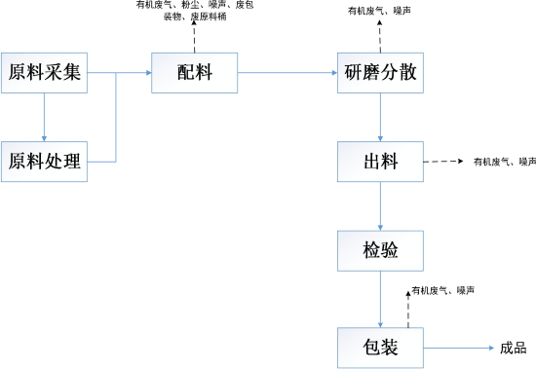

图2-2 生产工艺流程及产污节点图

工艺流程简述：

（1）原料采集：记录原料标识号，确认原料在有效期内。

（2）原料处理：配料前将原辅材料（石墨、膨润土、氧化铁红和滑石粉）分别置于电烘箱中，在（120±10）℃条件下烘烤约2h ，对温度进行连续监控，每30min记录一次。烘烤结束后，烘烤物需在原烘箱中存放，并在5h内取出使用。

（3）配料：根据所需量按产品的配比计算各组分重量进行称量。将按照配比计量后的原辅材料人工投入搅拌混合釜的搅拌桶内，投料过程中先加液态原辅料，后加固态粉状/颗粒原料，可有效减少投料粉尘的产生，此过程中产生有机废气、粉尘、噪声、废包装物、废原料桶。
表2-7 项目产品配料种类一览表
序号 | 产品 | 配料种类
1 | 水剂石墨乳润滑材料 YH- 100 | 石墨粉、水性丙烯酸树脂、膨润土、气相二氧化硅、去离子水
2 | 聚氟龙润滑材料YH-300 | 纳米聚四氟乙烯粉、膨润土、水性 PAI 树脂、去离子水

（4）研磨分散：将混匀的物料加入砂磨机中进行密闭研磨，反复研磨2遍，使产品细化符合要求，苯丙乳液、水性丙烯酸树脂、纳米聚四氟乙烯粉等在研磨过程产生有机废气和噪声。

（5）出料：将研磨好的物料倒入出料桶中，使用去离子水多次清洗研磨机，并将洗液一并倒入出料桶中，加去离子水至产品物料重量，采用高速分散机搅拌均匀，取样送检。取检后，为满足产品粒度要求以及防止大颗粒异物进入产品，将物料用（100～200）目的滤网过滤装入规格为1kg的包装罐中，封口，即得，并按产品状态分类放入指定区域。余料装瓶，封口待检。该过程产生有机废气和噪声。

（6）检验：成品分装前，按相应技术标准进行检验，检验取样时应当过滤。

（7）包装：产品包装采用装罐方式，包装罐由马口铁皮或塑料制作，规格为 1kg 。余料装瓶，封口待检。该过程产生有机废气和噪声。
B、去离子水制备
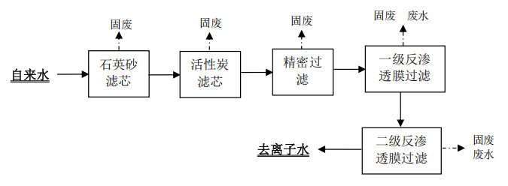

图2-3 去离子水制备工艺流程图

工艺简述：

①过滤

自来水先经过三道过滤系统，一层石英砂过滤，会产生废石英砂；二层活性炭吸附过滤器去除水中大颗粒物质，会产生废活性炭吸附过滤器；三层精密过滤会产生废精密过滤器。

②反渗透

经过两级反渗透膜过滤，使水分子和离子态的矿物质元素通过反渗透膜，而溶解在水中的绝大部分无机盐、有机物以及细菌、病毒等无法透过反渗透膜，从而达到纯化水的目的，此过程会产生废反渗透膜和废水（浓水和反冲洗水）。去离子水制备过程中产生的废石英砂、废活性炭吸附过滤器、废精密过滤器、废渗透膜，以下简称为去离子水制备废滤芯。
项目运营期各类污染物情况见下表。
表2-8 项目运营期污染因子汇总一览表
类别 |  |  | 污染工序 |  | 污染因子 | 污染防治措施
废气 | 投料搅拌废气 |  | 配料搅拌 |  | 颗粒物、VOCs | 布袋除尘器+二级活性炭吸附+15m 高排气筒（DA001）
废气 | 研磨分散废气 |  | 研磨 |  | VOCs
废气 | 出料废气 |  | 出料 |  | VOCs
废气 | 包装废气 |  | 包装 |  | VOCs
废水 | 生产废水 |  | 去离子水制备 |  | SS、无机盐 | 生活污水经隔油池+化粪池处理后，与去离子水制备产生的浓水（包括浓水和反冲洗水）一起通过市政污水管网进入西汤河污水处理厂。
废水 | 生活污水 |  | 办公生活 |  | BOD5、COD、氨氮、 SS
固废 | 生活垃圾 |  | 办公生活 |  | 生活垃圾 | 交由环卫部门处理
固废 | 一般固废 |  | 生产研发 |  | 废包装物 | 收集后外售
固废 |  | 去离子水制备 |  | 去离子水制备废滤芯 |  | 厂家回收
固废 |  | 废气处理 |  | 集尘灰 |  | 交由环卫部门处理
固废 | 危险废物 | 废气处理 |  | 废活性炭 |  | 定期交由资质单位处置
固废 | 危险废物 | 生产研发 |  | 废滤纸 |  | 定期交由资质单位处置
固废 | 危险废物 | 原辅材料 |  | 废原料桶 |  | 定期交由资质单位处置
固废 | 危险废物 | 设备维修 |  | 废机油 |  | 定期交由资质单位处置
固废 | 危险废物 | 设备维修 |  | 含油手套及废抹布 |  | 定期交由资质单位处置
噪声 | / | 生产研发 |  | 等效连续 A 声级 |  | 优先选用低噪声设备并减震、消声等

项目变动情况：
根据工业新材料研发实验室项目工程建设内容与《工业新材料研发实验室项目环境影响报告表》及其批复（黄环英函[2024]6号）文件资料，通过对现场勘查及资料调研过程中发现，本次验收项目实际建设过程与环评对比变动内容如下：
- 原辅料及产品减少。环评设计有磨康纳米润滑添加剂产品。实际磨康纳米润滑添加剂生产线未建设。
- 车间布局发生变化。实验室环评设计在三楼，实际位于二楼，办公区域环评设计在三楼，实际位于二楼；在1楼北侧增加一个原材料库。
- 事故应急池未建设，本次为阶段性竣工，在后期工程中建设，废水产生量少，环境风险影响较小。
对照关于印发《污染影响类建设项目重大变动清单（试行）》的通知（环办环评函〔2020〕688号）中要求，以上变动不属于重大变动。项目内容对照情况见表2-8。
表2-8 项目验收内容变动对照表
类别 | 序号 | 《污染影响类建设项目重大变动清单（试行）》 | 实际变动情况分析 | 是否属于重大变动
性质 | 1 | 建设项目开发、使用功能发生变化的 | 无此项变动 | 无此项变动
规模 | 2 | 生产、处置或储存能力增大30%及以上的。 | 磨康纳米抗磨剂生产线未建设 | 否
规模 | 3 | 生产、处置或储存能力增大，导致废水第一类污染物排放量增加的。 | 1楼北部增加一个原材料库，储存能力未增加，分开储存 | 否
规模 | 4 | 位于环境质量不达标区的建设项目生产、处置或储存能力增大，导致相应污染物排放量增加的（细颗粒物不达标区，相应污染物为二氧化硫、氮氧化物、可吸入颗粒物、挥发性有机物；臭氧不达标区，相应污染物为氮氧化物、挥发性有机物；其他大气、水污染物因子不达标区，相应污染物为超标污染因子）；位于达标区的建设项目生产、处置或储存能力增大，导致污染物排放量增加10%及以上的。 | 无此项变动 | 无此项变动
规模 | 5 | 重新选址；在原厂址附近调整（包括总平面布置变化）导致环境防护距离范围变化且新增敏感点的。 | 无此项变动 | 无此项变动
生产工艺 | 6 | 新增产品品种或生产工艺（含主要生产装置、设备及配套设施）、主要原辅材料、燃料变化，导致以下情形之一：  （1）新增排放污染物种类的（毒性、挥发性降低的除外）；  （2）位于环境质量不达标区的建设项目相应污染物排放量增加的；  （3）废水第一类污染物排放量增加的；  （4）其他污染物排放量增加10%及以上的。 | 环评设计有磨康纳米润滑添加剂产品。实际磨康纳米润滑添加剂生产线未建设 | 否
生产工艺 | 7 | 物料运输、装卸、贮存方式变化，导致大气污染物无组织排放量增加10%及以上的。 | 无此项变动 | 无此项变动
生产工艺 | 8 | 废气、废水污染防治措施变化，导致新增排放污染物种类、位于环境质量不达标区相应污染物排放量增加、废水第一类污染物增加、其他污染物排放量增加10%以上的（废气无组织排放改为有组织排放、污染防治措施强化或改进的除外）或大气污染物无组织排放量增加10%及以上的。 | 无此项变动 | 无此项变动
环境保护措施 | 9 | 新增废水直接排放口；废水由间接排放改为直接排放；废水直接排放口位置变化，导致不利环境影响加重的。 | 无此项变动 | 无此项变动
环境保护措施 | 10 | 新增废气主要排放口（废气无组织排放改为有组织排放的除外）；主要排放口排气筒高度降低10%及以上的。 | 无此项变动 | 无此项变动
环境保护措施 | 11 | 噪声、土壤或地下水污染防治措施变化，导致不利环境影响加重的。 | 无此项变动 | 无此项变动
环境保护措施 | 12 | 固体废物利用处置方式由委托外单位利用处置改为自行利用处置的（自行利用处置设施单独开展环境影响评价的除外）；固体废物自行处置方式变化，导致不利环境影响加重的。 | 无此项变动 | 无此项变动
环境保护措施 | 13 | 事故废水暂存能力或拦截设施变化，导致环境风险防范能力弱化或降低的。 | 100m³事故应急池暂未建设，本次为阶段性竣工，在后期工程中建设，废水产生量少，环境风险影响较小 | 否

表三 主要污染源、污染物处理和排放
主要污染源、污染物处理和排放：
（1）废气
本项目废气主要为投料搅拌、研磨分散、出料、包装工序产生的废气，废气治理情况见下表3-1。废气设施处理流程见图3-1。
表3-1 项目废气治理情况一览表
废气名称 | 来源 | 污染物种类 | 排放方式 | 治理措施 | 排放  去向
废气 | 投料搅拌 | 颗粒物、VOCs | 有组织排放 | 集气罩+布袋除尘器+二级活性炭吸附+15m高排气筒（DA001） | 大气  环境
废气 | 研磨分散 | VOCs | 有组织排放 | 集气罩+布袋除尘器+二级活性炭吸附+15m高排气筒（DA001） | 大气  环境
废气 | 出料 | VOCs | 有组织排放 | 集气罩+布袋除尘器+二级活性炭吸附+15m高排气筒（DA001） | 大气  环境
废气 | 包装 | VOCs | 有组织排放 | 集气罩+布袋除尘器+二级活性炭吸附+15m高排气筒（DA001） | 大气  环境
（2）废水
根据项目用水资料并结合现场核查，项目用水主要为生活用水和生产用水。生活废水经化粪池和隔油池处理后汇同生产废水通过市政管网进入西汤河污水处理厂处理。废水治理情况一览表见表3-2。
表3-2 项目废水治理情况一览表
废水类别 | 来源 | 主要污染物种类 | 排放规律 | 排放量 | 治理设施 | 排放去向
生活废水 | 职工  生活 | pH、COD、SS、NH₃-N、BOD₅ | 间断 | 108m³/a | 化粪池+隔油池 | 通过市政管网进入西汤河污水处理厂处理
生产废水 | 生产 | SS、无机盐 | 间断 | 14.28m³/a | 化粪池+隔油池 | 通过市政管网进入西汤河污水处理厂处理
（3）噪声
项目噪声主要为生产过程设备产生的机械噪声，噪声值约为75dB（A），项目设备采用低噪声设备，合理安排高噪设备布局，对高噪设备采取安装隔声、减震垫装置、加强厂区绿化建设等降噪措施。本项目各声源级值详见表3-3。
表3-3 噪声污染源分析结果一览表
序号 | 设备名称 | 平均声级db（A） | 治理措施
1 | 砂磨机 | 75 | 设备采用低噪声设备，合理安排高噪设备布局，对高噪设备采取安装隔声、减震垫装置等降噪措施；加强厂区绿化建设。
2 | 砂磨机 | 75 | 设备采用低噪声设备，合理安排高噪设备布局，对高噪设备采取安装隔声、减震垫装置等降噪措施；加强厂区绿化建设。
3 | 砂磨机 | 75 | 设备采用低噪声设备，合理安排高噪设备布局，对高噪设备采取安装隔声、减震垫装置等降噪措施；加强厂区绿化建设。
4 | 砂磨机 | 75 | 设备采用低噪声设备，合理安排高噪设备布局，对高噪设备采取安装隔声、减震垫装置等降噪措施；加强厂区绿化建设。
5 | 高速分散机 | 75 | 设备采用低噪声设备，合理安排高噪设备布局，对高噪设备采取安装隔声、减震垫装置等降噪措施；加强厂区绿化建设。
6 | 高速分散机 | 75 | 设备采用低噪声设备，合理安排高噪设备布局，对高噪设备采取安装隔声、减震垫装置等降噪措施；加强厂区绿化建设。
7 | 搅拌混合釜 | 75 | 设备采用低噪声设备，合理安排高噪设备布局，对高噪设备采取安装隔声、减震垫装置等降噪措施；加强厂区绿化建设。
8 | 搅拌混合釜 | 75 | 设备采用低噪声设备，合理安排高噪设备布局，对高噪设备采取安装隔声、减震垫装置等降噪措施；加强厂区绿化建设。
（4）固体废物
本项目产生的固体废物主要为一般固体废物（生活垃圾、废包装物、集尘灰、去离子水制备废滤芯），危险废物（废原料桶、废滤纸、废活性炭、废机油、含油手套及废抹布）。生活垃圾、集尘灰收集后交由环卫部门处理；废包装物集中收集后外售至物资部门；去离子水制备废滤芯由厂家回收；危险废物（废原料桶、废滤纸、废活性炭、废机油、含油手套及废抹布）暂存于危废暂存间，定期交由资质单位处置。具体固体废物治理情况见下表3-4。
表3-4 项目固体废物治理情况一览表
固废名称 | 来源 | 固废代码 | 产生量 | 处理处置方式
生活垃圾 | 办公生活 | / | 1.35t/a | 交由环卫部门处理
废包装物 | 生产研发 | SW99，900-999-99 | 0.015t/a | 集中收集后外售至物资部门
集尘灰 | 去离子水制备 | SW99，900-999-99 | 0.02t/a | 集中收集后交由环卫部门处理
去离子水制备废滤芯 | 去离子水制备 | SW99，900-999-99 | 0.0003t/a | 厂家回收
废活性炭 | 废气处理 | HW49，900-039-49 | 1.6t/a | 暂存于危险废物暂存间，定期交由有资质单位处理
废滤纸 | 生产研发 | HW49，900-041-49 | 0.001t/a | 暂存于危险废物暂存间，定期交由有资质单位处理
废原料桶 | 原辅材料 | HW49，900-041-49 | 0.142t/a | 暂存于危险废物暂存间，定期交由有资质单位处理
废机油 | 设备维修 | HW08，900-214-08 | 0.15t/a | 暂存于危险废物暂存间，定期交由有资质单位处理
含油手套及废抹布 | 设备维修 | HW40，900-041-49 | 0.05t/a | 暂存于危险废物暂存间，定期交由有资质单位处理

表四 建设项目环境影响报告表主要结论及审批部门决定
建设项目环境影响报告表主要结论及审批部门审批决定：
（1）环境影响报告表主要结论
本项目的建设会产生生活污水、废气、噪声及固体废物，将对周围环境带来一定程度的影响，但在严格执行“三同时 ”制度并且全面落实本评价提出的污染防治措施后，各项污染物排放浓度可控制在国家有关排放标准允许的范围内，对周围环境不会产生不良影响，同时本项目实施符合城市总体规划，且具有较好的环境效益、社会效益和经济利益。据此，本评价认为，从环保角度分析该项目的建设是可行的。
（2）主管环境管理部门批复要求（黄环英函[2024]6号）
湖北省斯德克新型材料科技有限公司：
你单位报送的由湖北黄达环保技术咨询有限公司编制的《工业新材料研发实验室项目环境影响报告表》(以下简称《报告表》)及相关材料收悉。经我局审查研究，批复意见如下:
一、你单位租赁湖北毕昇科技产业发展有限公司现有闲置厂房，租赁厂房面积共计1491.44m²。投资2000万元，购置相关实验设备，进行聚氟龙润滑材料、水剂石墨乳润滑材料、磨康纳米润滑添加剂的实验研究。
本项目不属于《产业结构调整指导目录(2024年本)》中鼓励类、限制类和淘汰类产业，即视为允许类，符合国家产业政策。在严格落实环评报告中有关污染防治措施后，污染物能达到相关排放标准。依据《中华人民共和国环境影响评价法》、《建设项目环境保护管理条例》，从环境保护角度分析，同意该项目的建设。
在项目工程设计、建设和环境管理中，你单位必须严格落实《报告表》中提出的各项环保措施和要求，确保各项污染物达标排放，并着重做好以下工作:
（一）加强废气污染防治工作。本项目废气主要为投料搅拌、研磨分散、出料、包装废气以及配料粉尘，采用集气罩收集，经布袋除尘器+二级活性炭处理后通过15m高排气筒DA001排放，外排废气(颗粒物、VOCs)有组织排放参考执行《涂料、油墨及胶粘剂工业大气污染物排放标准》(GB37824-2019)中表1相关标准限值，厂区内VOCs无组织排放参考执行《涂料、油墨及胶粘剂工业大气污染物排放标准》(GB37824-2019)中表B.1相关标准限值，厂界外颗粒物、VOCs无组织排放执行《大气污染物综合排放标准》(G16297-1996)中相关标准限值。
（二）加强水污染防治。本项目生活污水经隔油池+化粪池处理后，与去离子水制备产生的浓水(包括浓水和反冲洗水)一起通过市政污水管网进入西汤河污水处理厂。废水排放标准执行《污水综合排放标准》(GB8978-1996)三级标准与西汤河污水处理厂接管标准中严者。
（三）严格控制噪声环境影响。通过选用低噪声设备，车间合理布局，设备进行减振处理，加强设备维护，进行建筑隔声，绿化降噪等措施，确保厂界环境噪声排放达到《工业企业厂界环境噪声排放标准》(GB12348-2008)中3类标准。
（四）加强固体废物污染防治。固体废物应采用符合国家规定的废物处置方法处置。生活垃圾、含油手套及废抹布集中收集后交由当地环卫部门处理;废包装物收集后外售，去离子水制备废滤芯交由厂家回收，集尘灰交由环卫部门处理;废原料桶、废滤纸、废活性炭、磨康纳米抗磨剂漂洗废水、废机油，定期交由资质单位处置。危险废物临时贮存设置必须符合《危险废物贮存污染控制标准》(GB18597-2023)，转运过程要执行联单制度。
三、项目建设必须严格执行配套建设的环境保护设施与主体工程同时设计、同时施工、同时投产使用的环境保同时”制度。项目竣工后，你单位必须按规定的标准和程序对配套建设的环境保护设施进行验收，验收合格后方可投入生产或者使用，并在启动生产设施或者发生实际排污请取得排污许可证同时按证开展自行监测。
四、此项目自审批之日起满五年未开工建设的，应将环境影响评价文件报送我局重新审核。如项目性质、规模、地点、采用的生产工艺或者污染防治措施发生重大变化，应重新报批环境影响评价文件。国家有新规定的，从其规定。
五、英山县生态环境保护综合执法大队按有关规定对项目在建设阶段和营运过程中实施监督和管理。

表五 验收监测质量保证及质量控制
本次验收现场监测委托武汉天泽检测有限公司进行，监测过程我公司人员全程进行参与和监督。
5.1 监测分析方法
本次监测分析采用的方法及主要仪器设备见表5-1。
表5-1 分析方法及主要仪器设备一览表
类别 | 监测项目 | 分析方法及依据 | 主要仪器名称、型号及编号 | 检出限
废水 | 水温 | 《城镇污水水质标准检验方法》（CJ/T 51-2018）4 温度计法 | 水银温度计（TZJC-CY-001-02） | --
废水 | pH值 | 《水质 pH值的测定 电极法》  （HJ 1147-2020） | HI98129水质多参数测试笔（TZJC-CY-033-02） | --
废水 | 悬浮物 | 《水质 悬浮物的测定 重量法》（GB 11901-89） | ES-J224X电子分析天平  （TZJC-JC-001-02） | --
废水 | 五日生化需氧量 | 《水质 五日生化需氧量的测定 稀释与接种法》（HJ 505-2009） | YJSH-140生化培养箱  （TZJC-JC-023-03） | 0.5mg/L
废水 | 氨氮 | 《水质 氨氮的测定 纳氏试剂分光光度法》（HJ 535-2009） | UV755B紫外可见分光光度计（TZJC-JC-002-01） | 0.025mg/L
废水 | 化学  需氧量 | 《水质 化学需氧量的测定  重铬酸盐法》（HJ 828-2017） | KHCOD-100型COD自动消解回流仪（TZJC-JC-012-02）KHCOD-8Z型标准COD消解装置（TZJC-JC-012-03） | 4mg/L
有组织废气 | 颗粒物 | 《固定污染源废气 低浓度  颗粒物的测定 重量法》  （HJ 836-2017） | FB2055电子分析天平（TZJC-JC-001-03） | 1.0mg/m³
有组织废气 | 非甲烷  总烃 | 《固定污染源废气 总烃、甲烷和非甲烷总烃的测定 气相色谱法》（HJ 38-2017） | A60气相色谱仪（TZJC-JC-018-02） | 0.07mg/m³
无组织废气 | 非甲烷  总烃 | 《环境空气 总烃、甲烷和非甲烷总烃的测定 直接进样-气相色谱法》（HJ 604-2017） | A60气相色谱仪  （TZJC-JC-018-02） | 0.07mg/m³
无组织废气 | 颗粒物 | 《环境空气 总悬浮颗粒物的测定 重量法》（HJ 1263-2022） | FB2055电子分析天平（TZJC-JC-001-03） | --
噪声 | 等效连续A声级 | 《工业企业厂界环境噪声  排放标准》（GB 12348-2008） | AWA6228+型多功能声级计  （TZJC-CY-018-01）  AWA6021A型声校准器  （TZJC-CY-020-01） | --
备注：“--”表示对此项不适用，表中涉及的主要仪器均为公司自有，无租借仪器。
5.2质量控制措施
（1）参与本次监测的人员均持有相关监测项目上岗资格证书。
（2）本次监测工作涉及的设备均在检定有效期内，且处于良好的工作状态。
（3）本次监测活动所涉及的方法标准、技术规范均为现行有效。
（4）样品的采集、运输、保存、实验分析和数据计算的全过程均按照环境监测技术规范的相关要求进行，保证监测数据的有效性和准确性。
（5）监测过程严格执行国家标准及监测技术规范，采用全程序空白、平行样或有证标准物质等质量控制措施。
（6）噪声现场监测时，声级计均使用标准声源校准。
（7）监测数据、报告实行三级审核。质控统计详见表5-2。
表5-2 空白样测试结果一览表
类别 | 监测项目 | 测试结果 | 结果判定
废水 | 化学需氧量（mg/L） | ND（4） | 合格
废水 | 氨氮（mg/L） | ND（0.025） | 合格
无组织废气 | 非甲烷总烃（mg/m³） | ND（0.07） | 合格
有组织废气 | 非甲烷总烃（mg/m³） | ND（0.07） | 合格
备注：“ND（检出限）”表示低于检出限。
表5-3 标准质控样测试结果一览表
类别 | 监测项目 | 质控样编号 | 测试结果 | 质量控制要求 | 结果判定
废水 | 化学需氧量（mg/L） | 2001192 | 144 | 149±10 | 合格
废水 | 氨氮（mg/L） | 2005197 | 0.864 | 0.868±0.035 | 合格
表5-4 实验室平行质量控制结果一览表
类别 | 监测项目 | 平行样结果 |  | 相对  偏差 | 质量控制要求 | 结果判定
类别 | 监测项目 | 平行样1 | 平行样2 | 相对  偏差 | 质量控制要求 | 结果判定
废水 | 化学需氧量（mg/L） | 233 | 231 | 0.4% | ≤10% | 合格
废水 | 氨氮（mg/L） | 9.46 | 9.96 | 2.6% | ≤10% | 合格
废水 | 悬浮物（mg/L） | 24 | 23 | 2.1% | ≤10% | 合格
无组织废气 | 非甲烷总烃（mg/m³） | 1.21 | 1.28 | 2.8% | ≤10% | 合格
有组织废气 | 非甲烷总烃（mg/m³） | 2.96 | 2.91 | 0.9% | ≤10% | 合格
表5-5 空白样质控结果一览表
类别 | 监测项目 | 测试结果 | 质量控制要求 |  | 结果  判定
类别 | 监测项目 | 测试结果 | 限值（mg/m³） | 判定标准（mg/m³） | 结果  判定
有组织废气 | 颗粒物（mg/m³） | ND（1.0） | 30 | ≤3.0 | 合格
备注：1、“ND（检出限）”表示低于检出限；
2、重量法空白样检测结果应小于对应限值的10%。
表5-6 噪声校准结果一览表
监测项目 | 监测日期 | 标准值 | 测量前校准 | 测量后校准 | 允许误差 | 结果判定
等效连续A声级[dB(A)] | 06月25日 | 94.0 | 93.8 | 93.8 | ≤±0.5 | 合格
等效连续A声级[dB(A)] | 06月26日 | 94.0 | 93.8 | 93.8 | ≤±0.5 | 合格

表六 验收监测内容
验收监测内容：
此次竣工验收是工业新材料研发实验室项目阶段性的环保设施的建设、运行和管理情况进行全面考核，对环保设施的处理效果和排污状况进行现场监测，同时检查各类污染防治措施是否达到设计能力和预期效果，并评价其他污染物排放是否符合设计要求和国家标准。
本次验收监测内容包括有：1）废水监测；2）废气监测；3）厂界噪声监测。
监测内容见下表6-1；
表6-1 废水污染物排放监测内容
类别 | 监测点位 | 监测项目 | 监测频次
废水 | 污水总排放口DW001（S1#） | 水温、pH值、悬浮物、化学需氧量、五日生化需氧量、氨氮 | 4次/天，连续监测2天
无组织  废气 | 厂界上风向1#（Q1#） | 颗粒物、非甲烷总烃 | 3次/天，连续监测2天
无组织  废气 | 厂界下风向2#（Q2#） | 颗粒物、非甲烷总烃 | 3次/天，连续监测2天
无组织  废气 | 厂界下风向3#（Q3#） | 颗粒物、非甲烷总烃 | 3次/天，连续监测2天
无组织  废气 | 厂区内北侧门外1米处（Q4#） | 非甲烷总烃 | 3次/天，连续监测2天
有组织  废气 | 投料搅拌、研磨分散、出料、包装、配料废气排气筒DA001（Q5#） | 颗粒物、非甲烷总烃 | 3次/天，连续监测2天
噪声 | 厂界东外1m处（N1#） | 等效连续A声级 | 昼间监测1次，2天
噪声 | 厂界西外1m处（N2#） | 等效连续A声级 | 昼间监测1次，2天
噪声 | 厂界北外1m处（N3#） | 等效连续A声级 | 昼间监测1次，2天

注：项目厂界南侧和其他公司共用厂房，未监测；夜间不生产，故不对夜间噪声进行监测。
本项目废水、废气、厂界噪声监测期间监测点位见下图6-1。

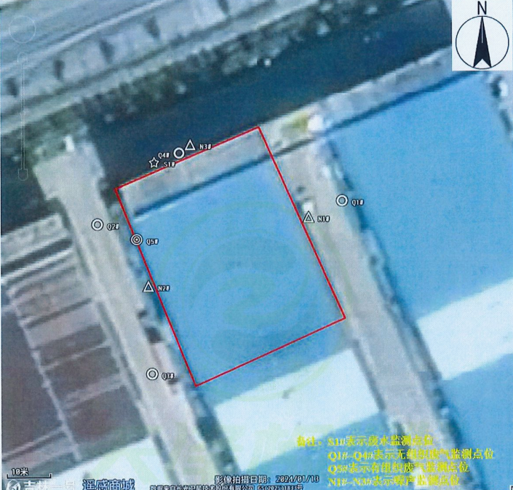
图6-1 本项目验收监测点位图

表七 验收监测期间生产工况记录以及验收监测结果
验收监测期间生产工况记录：
根据现场调查以及资料数据显示，2026年6月25日~6月26日武汉天泽检测有限公司对本项目的废水、废气、噪声进行现场采样监测。现场监测时生产状况正常，环保处理设施运行正常。具体生产负荷统计见表7-1。
表7-1 验收监测期间项目生产负荷统计一览表
主要内容 | 检测日期 | 设计年生产量（t） | 设计日生产量（t/d） | 验收监测期间日生产量（t/d） | 生产负荷（%）
聚氟龙润滑材料 | 2026.6.25 | 20 | 0.067 | 0.065 | 97%
水剂石墨乳润滑材料 | 2026.6.25 | 50 | 0.167 | 0.165 | 98.8%
聚氟龙润滑材料 | 2026.6.26 | 20 | 0.067 | 0.065 | 97%
水剂石墨乳润滑材料 | 2026.6.26 | 50 | 0.167 | 0.165 | 98.8%

验收监测结果：
- 废水检测结果
废水检测结果：在验收监测期间，生产负荷满足要求、环保设施运行正常条件下，废水总排口各污染物监测结果均满足《污水综合排放标准》（GB8978-1996）表4三级标准以及西汤河污水处理厂接管标准。具体监测结果见表7-2。
表7-2 污水总排放口DW001（S1#）检测结果一览表
监测项目 | 单位 | 2026.6.25检测结果 |  |  |  |  | 《污水综合排放标准》（GB8978-1996） | 西汤河污水处理厂接管标准 | 达标情况
监测项目 | 单位 | 第一次 | 第二次 | 第三次 | 第四次 | 均值或范围 | 《污水综合排放标准》（GB8978-1996） | 西汤河污水处理厂接管标准 | 达标情况
水温 | ℃ | 14.2 | 14.7 | 14.5 | 14.3 | 14.2~14.7 | -- | -- | --
pH值 | 无量纲 | 7.6 | 7.7 | 7.6 | 7.6 | 7.6~7.7 | 6~9 | 6~9 | 达标
悬浮物 | mg/L | 21 | 22 | 24 | 26 | 23 | 400 | 150 | 达标
氨氮 | mg/L | 9.96 | 9.72 | 10.1 | 10.2 | 10.0 | -- | 25 | 达标
化学需氧量 | mg/L | 232 | 218 | 231 | 229 | 228 | 500 | 250 | 达标
五日生化需氧量 | mg/L | 58.1 | 57.4 | 56.5 | 55.5 | 56.9 | 300 | 150 | 达标
监测项目 | 2026.6.26检测结果 |  |  |  |  |  | 《污水综合排放标准》（GB8978-1996） | 西汤河污水处理厂接管标准 | 达标情况
监测项目 | 单位 | 第一次 | 第二次 | 第三次 | 第四次 | 日均值或范围 | 《污水综合排放标准》（GB8978-1996） | 西汤河污水处理厂接管标准 | 达标情况
水温 | ℃ | 15.4 | 15.0 | 16.1 | 15.7 | 15.0~16.1 | -- | -- | --
pH值 | 无量纲 | 7.6 | 7.5 | 7.6 | 7.5 | 7.5~7.6 | 6~9 | 6~9 | 达标
悬浮物 | mg/L | 22 | 23 | 23 | 24 | 23 | 400 | 150 | 达标
氨氮 | mg/L | 10.3 | 9.86 | 9.32 | 9.71 | 9.80 | -- | 25 | 达标
化学需氧量 | mg/L | 237 | 245 | 241 | 232 | 239 | 500 | 250 | 达标
五日生化需氧量 | mg/L | 57.1 | 57.6 | 60.5 | 57.4 | 58.2 | 300 | 150 | 达标
（2）废气检测结果
①无组织废气
在验收监测期间，生产负荷满足要求、环保设施运行正常条件下，该项目厂界无组织废气上风向颗粒物排放浓度最大值为0.206mg/m³，非甲烷总烃排放浓度最大值为1.56mg/m³；下风向颗粒物排放浓度最大值为0.271mg/m³、非甲烷总烃排放浓度最大值2.39mg/m³，均满足《大气污染物综合排放标准》（GB16297-1996）表2中无组织废气排放监控浓度限值：颗粒物1.0mg/m³、非甲烷总烃4.0mg/m³的要求。厂区内无组织废气非甲烷总烃日平均排放浓度最大值为2.28mg/m³，满足《涂料、油墨及胶粘剂工业大气污染物排放标准》（GB 37824-2019）表B.1排放限值要求：厂区内无组织废气非甲烷总烃10mg/m³的要求。具体监测结果见表7-3~7-4。

表7-3 厂界无组织废气检测结果一览表
监测时间 | 检测项目 | 测点  编号 | 检测结果（mg/m³） |  |  | 最大值 | 标准限值（mg/m³） |  | 达标情况
监测时间 | 检测项目 | 测点  编号 | 第一次 | 第二次 | 第三次 | 最大值
2026年  6月25日 | 监测气象参数 | 27.9~29.3℃，东风2.1-2.3m/s，气压100.4-100.5Kpa |  |  |  | / | / |  | /
2026年  6月25日 | 颗粒物 | 厂界上风向1#（Q1#） | 0.193 | 0.197 | 0.201 | 0.201 | 1.0 |  | 达标
2026年  6月25日 | 颗粒物 | 厂界下风向2#（Q2#） | 0.250 | 0.262 | 0.266 | 0.266 |  |  | 达标
2026年  6月25日 | 颗粒物 | 厂界下风向3#（Q3#） | 0.246 | 0.253 | 0.257 | 0.257 |  |  | 达标
2026年  6月25日 | 非甲烷总烃 | 厂界上风向1#（Q1#） | 1.24 | 1.39 | 1.48 | 1.48 | 4.0 |  | 达标
2026年  6月25日 | 非甲烷总烃 | 厂界下风向2#（Q2#） | 2.11 | 2.09 | 2.12 | 2.12 |  |  | 达标
2026年  6月25日 | 非甲烷总烃 | 厂界下风向3#（Q3#） | 1.82 | 1.80 | 1.79 | 1.82 |  |  | 达标
2026年  6月26日 | 监测气象参数 | 26.7~30℃，东风2.1-2.4m/s，气压100.3-100.5Kpa |  |  |  | / | / |  | /
2026年  6月26日 | 颗粒物 | 厂界上风向1#（Q1#） | 0.194 | 0.206 | 0.198 | 0.206 |  | 1.0 |  | 达标
2026年  6月26日 | 颗粒物 | 厂界下风向2#（Q2#） | 0.258 | 0.254 | 0.271 | 0.271 |  |  |  | 达标
2026年  6月26日 | 颗粒物 | 厂界下风向3#（Q3#） | 0.249 | 0.261 | 0.269 | 0.269 |  |  |  | 达标
2026年  6月26日 | 非甲烷总烃 | 厂界上风向1#（Q1#） | 1.48 | 1.55 | 1.56 | 1.56 |  | 4.0 |  | 达标
2026年  6月26日 | 非甲烷总烃 | 厂界下风向2#（Q2#） | 2.39 | 1.77 | 1.72 | 2.39 |  |  |  | 达标
2026年  6月26日 | 非甲烷总烃 | 厂界下风向3#（Q3#） | 1.82 | 1.87 | 1.89 | 1.89 |  |  |  | 达标
表7-4 厂区内无组织废气检测结果一览表
监测日期 | 检测项目 | 测点编号 | 检测结果（单位：mg/m³） |  |  |  | 监测期间  气象参数
监测日期 | 检测项目 | 测点编号 | 第一次 | 第二次 | 第三次 | 平均值 | 监测期间  气象参数
监测点位 | 厂区内北侧门外1米处（Q4#）
2026年  6月25日 | 非甲烷  总烃 | Q4# | 2.36 | 2.37 | 2.11 | 2.28 | 27.9~29.3℃，东风2.1-2.3m/s，  气压100.4-100.5Kpa
2026年  6月26日 | 非甲烷  总烃 | Q4# | 1.86 | 1.82 | 1.75 | 1.81 | 26.7~30℃，东风2.1-2.4m/s，气压100.3-100.5Kpa
②有组织废气
在验收监测期间，生产负荷满足要求、环保设施运行正常条件下，该项目有组织废气颗粒物、非甲烷总烃均满足《涂料、油墨及胶粘剂工业大气污染物排放标准》（GB 37824-2019）中表1标准限值要求：颗粒物30mg/m³、非甲烷总烃100mg/m³的要求。

表7-5投料搅拌、研磨分散、出料、包装、配料废气排气筒DA001（Q5#）

检测结果一览表
监测  时间 | 管道名称 |  | 管道形状 |  | 管道高度（m） |  | 烟道截面积（m²） | 标准  限值 | 达标  情况
监测  时间 | 投料搅拌、研磨分散、出料、包装、配料废气排气筒 |  | 圆形 |  | 15 |  | / | / | /
监测  时间 | 检测项目 |  | 单位 | 第一次 | 第二次 | 第三次 | 平均值 | / | /
2026年  6月25日 | 测点烟温 |  | ℃ | 15.7 | 15.4 | 16.1 | 15.7 | / | /
2026年  6月25日 | 含湿量 |  | % | 3.3 | 3.2 | 3.2 | 3.2 | / | /
2026年  6月25日 | 烟气流速 |  | m/s | 17.6 | 17.5 | 17.5 | 17.5 | / | /
2026年  6月25日 | 标况风量 |  | m³/h | 7152 | 7121 | 7104 | 7125.7 | / | /
2026年  6月25日 | 非甲烷总烃 | 排放  浓度 | mg/Nm³ | 2.94 | 2.73 | 2.84 | 2.84 | 100 | 达标
2026年  6月25日 | 非甲烷总烃 | 排放  速率 | kg/h | 0.021 | 0.019 | 0.020 | 0.02 | / | /
2026年  6月25日 | 颗粒物 | 排放  浓度 | mg/Nm³ | 2.1 | 2.4 | 1.7 | 2.07 | 30 | 达标
2026年  6月25日 | 颗粒物 | 排放  速率 | kg/h | 0.015 | 0.017 | 0.012 | 0.015 | / | /
2026年  6月26日 | 测点烟温 |  | ℃ | 17.0 | 17.6 | 18.3 | 17.63 | / | /
2026年  6月26日 | 含湿量 |  | % | 3.3 | 3.4 | 3.4 | 3.37 | / | /
2026年  6月26日 | 烟气流速 |  | m/s | 17.8 | 17.4 | 17.5 | 17.57 | / | /
2026年  6月26日 | 标况风量 |  | m³/h | 7214 | 7034 | 7048 | 7098.7 | / | /
2026年  6月26日 | 非甲烷总烃 | 排放  浓度 | mg/Nm³ | 3.01 | 2.93 | 2.62 | 2.85 | 100 | 达标
2026年  6月26日 | 非甲烷总烃 | 排放  速率 | kg/h | 0.022 | 0.021 | 0.018 | 0.02 | / | /
2026年  6月26日 | 颗粒物 | 排放  浓度 | mg/Nm³ | 2.2 | 2.5 | 2.8 | 2.5 | 30 | 达标
2026年  6月26日 | 颗粒物 | 排放  速率 | kg/h | 0.016 | 0.018 | 0.020 | 0.018 | / | /
（3）噪声检测结果
在验收监测期间，该项目各设施运转正常，厂界三侧昼间噪声最大测定值为61dB（A）。厂界噪声均满足《工业企业厂界环境噪声排放标准》（GB12348-2008）中3类标准：昼间65dB（A）。噪声具体监测结果见表7-6。
表7-6 项目噪声检测结果一览表
监测时间 | 测点编号 | 测点位置 | 测量值/dB(A) |  | 标准值  昼间 | 达标  情况
监测时间 | 测点编号 | 测点位置 | 监测时段 | 昼间（6:00--22:00） | 标准值  昼间 | 达标  情况
2026年6月25日 | N1 | 厂界东外1m处（N1#） | 14:44~14:49 | 56 | 65 | 达标
2026年6月25日 | N2 | 厂界西外1m处（N2#） | 14:54~14:59 | 61 | 65 | 达标
2026年6月25日 | N3 | 厂界北外1m处（N3#） | 15:02~15:07 | 57 | 65 | 达标
2026年  6月26日 | N1 | 厂界东外1m处（N1#） | 13:00~13:05 | 57 | 65 | 达标
2026年  6月26日 | N2 | 厂界西外1m处（N2#） | 13:08~13:13 | 60 | 65 | 达标
2026年  6月26日 | N3 | 厂界北外1m处（N3#） | 13:16~13:51 | 57 | 65 | 达标
注：2026年06月25日监测期间无雨雪、雷电，昼间最大风速2.3m/s；2026年06月26日监测期间无雨雪、雷电，昼间最大风速2.4m/s。
（4）污染物排放总量核算
根据国家确定对COD、氨氮、总磷/磷酸盐、SO₂、NOx、挥发性有机物、烟粉尘等七种污染物实施总量控制。根据国家对实施污染物排放总量控制的要求以及环评报告的内容，结合本项目的工艺特征和污染物排放特点，确定此项目污染物排放量控制因子为COD、氨氮、挥发性有机物。
本项目办公生活废水经化粪池处理后排入西汤河处理厂，废水已纳入西汤河污水处理厂总量控制范围内。项目生活污水经隔油池+化粪池处理后，与去离子水制备产生的浓水（包括浓水和反冲洗水）一起通过市政污水管网进入西汤河污水处理厂处理；投料搅拌、研磨分散、出料、包装废气、配料粉尘采用集气罩收集，经布袋除尘器+二级活性炭处理后通过15m 高排气筒DA001 排放.
实际验收情况：项目生活污水经隔油池+化粪池处理后，与去离子水制备产生的浓水（包括浓水和反冲洗水）一起通过市政污水管网进入西汤河污水处理厂处理。投料搅拌、研磨分散、出料、包装废气、配料粉尘采用集气罩收集，经布袋除尘器+二级活性炭处理后通过15m 高排气筒DA001 排放。
根据管理部门要求，项目总量控制指标为：非甲烷总烃：0.036t/a，颗粒物：0.0001t/a。项目喷漆线年工作90天。项目污染物排放量核算情况见下表。
项目机加工、热处理产生的有机废气均为无组织排放，因此不涉及总量要求。按照100个工作日，本次验收仅核算废水COD、NH₃-N实际污染物排放量情况，具体如下：

表7-7 项目废水污染物排放总量统计表
污染物 | 浓度（mg/L） | 年排水量（t/a） | 污染物实际排放量（t/a） | 污染物环评总量控制指标（t/a）
COD | 50 | 122.28 | 0.00614 | 0.0196
NH₃-N | 5 | 122.28 | 0.00061 | 0.00196
备注：废水污染物排放量=西汤河污水处理厂出水浓度×废水排放量/1000/1000。

表7-8 项目有组织废气污染物排放总量统计表
污染物 | 实际平均排放速率（kg/h） | 工作时间（h/a） | 负荷 | 污染物实际排放量（t/a） | 污染物环评总量控制指标（t/a）
非甲烷总烃 | 0.0201 | 600 | 98% | 0.0118 | 0.036
颗粒物 | 0.0163 | 8 | 98% | 0.0001 | 0.0001
备注：废气污染物排放总量=平均排放速率×年排放时间/1000/生产负荷）；
项目混料时间少，有机废气时间长
综上，项目废气污染物颗粒物、非甲烷总烃实际排放总量在环评总量控制指标要求的范围内。

表八 环保检查结果
固体废弃物综合利用处理：
本项目产生的固体废物主要为一般固体废物（生活垃圾、废包装物、集尘灰、去离子水制备废滤芯），危险废物（废原料桶、废滤纸、废活性炭、废机油、含油手套及废抹布）。生活垃圾、集尘灰收集后交由环卫部门处理；废包装物集中收集后外售至物资部门；去离子水制备废滤芯由厂家回收；危险废物（废原料桶、废滤纸、废活性炭、废机油、含油手套及废抹布）暂存于危废暂存间，定期交由资质单位处置。
环保管理制度及人员责任分工：
公司已经成立了环保管理领导小组，由公司经理高静担任负责人，协调和管理公司的环保工作，各个岗位均有专人负责管理。
环保设施运行、维护情况
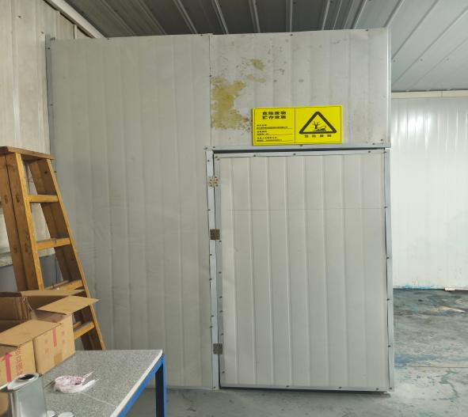 | 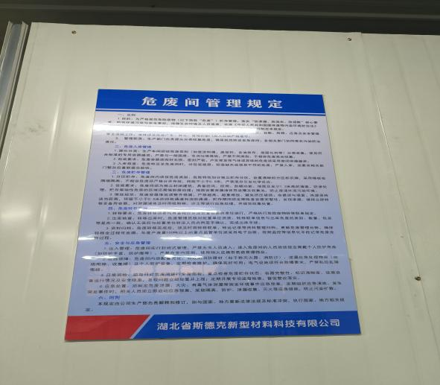
危废暂存间 | 危废暂存间管理制度
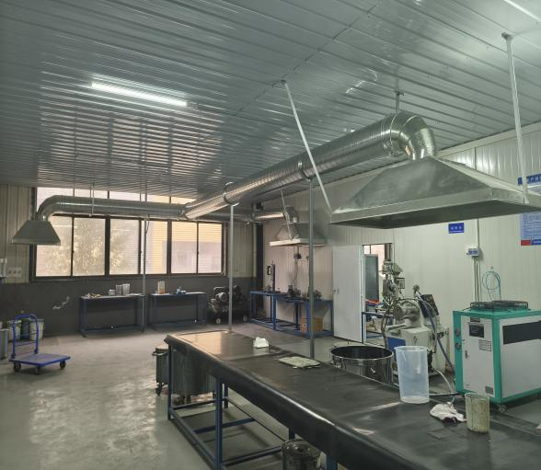 | 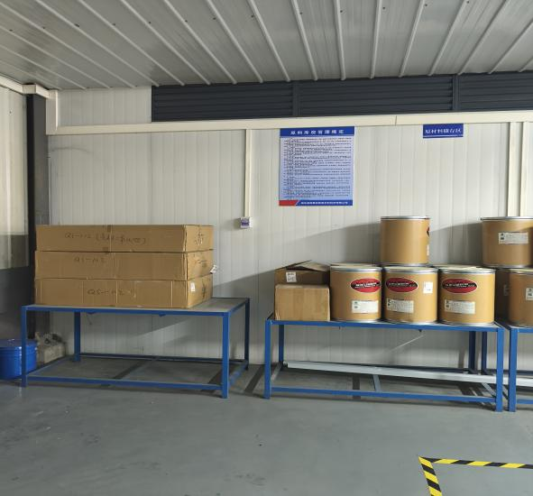
工作台集气罩 | 原材料储存区
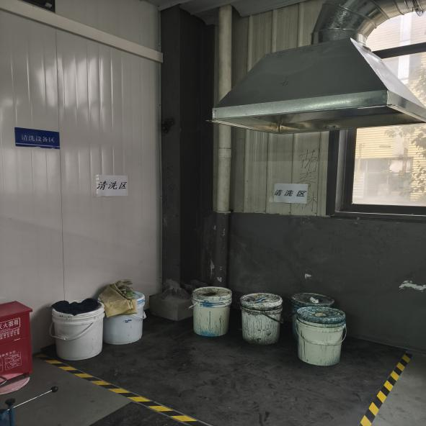 | 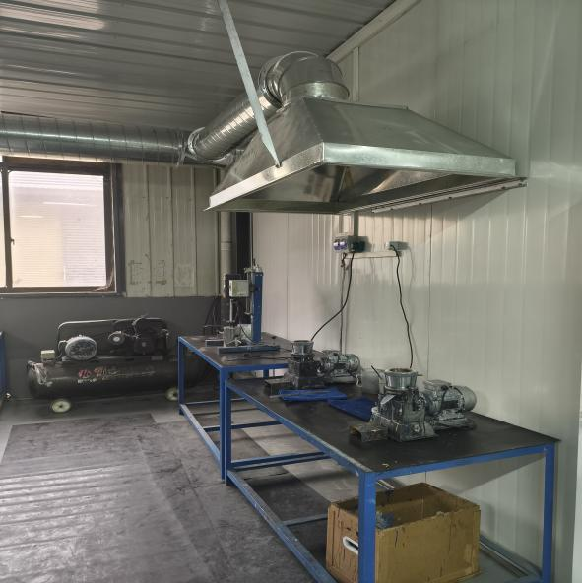
清洗区集气罩 | 研磨区集气罩
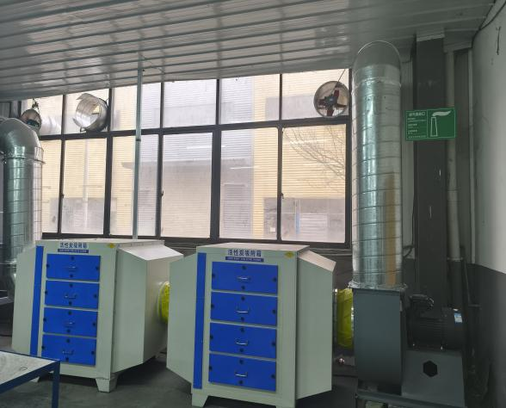 | 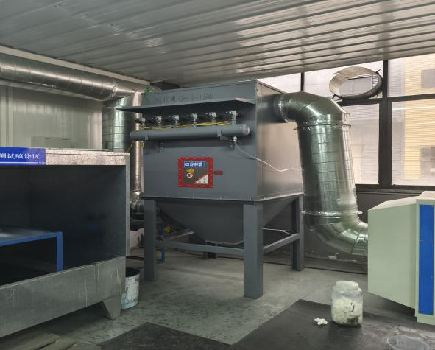
两级活性炭箱 | 布袋除尘器
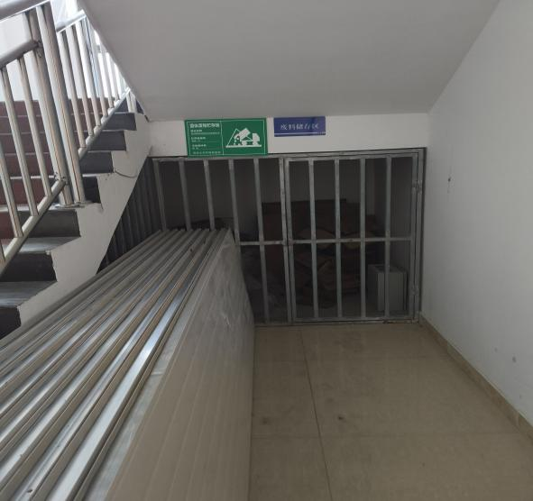 | 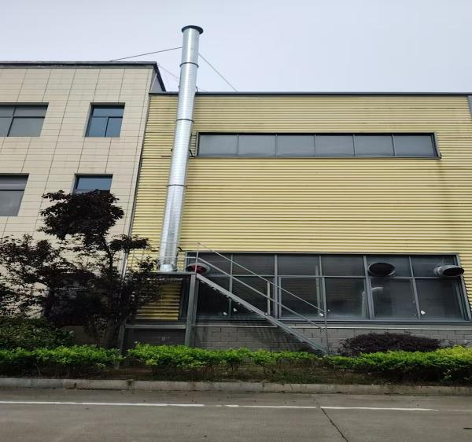
一般固废暂存间 | 废气排气筒

卫生防护距离落实情况
根据项目环境影响评价报告表及批复的内容，本项目以厂界设置卫生防护距离100m。经实地勘察，项目东北侧170米处为张家塆村，450m处为红山镇邵河还建房小区。东南侧310m处为饶家塆村，西南侧360米处为叶家塝村。项目卫生防护距离已落实。
项目竣工环境保护验收清单落实情况
该项目环保审批手续齐全，执行了国家环境保护“三同时”的有关规定，做到了环保设施与项目同时设计，同时施工，同时投入运行。对比环评报告表环保设施竣工验收清单，项目实际环保措施落实情况及环保投资如下：
表8-1 项目“三同时”落实情况及实际环保投资一览表
项目 | 污染源 |  | 环评环保设施 | 环评设计总投资（万元） | 预计处理效果 | 实际采取的环保措施 | 总投资（万元）
废气 | 投料搅拌、研磨分散、出料、包装废气、配料粉尘 |  | 布袋除尘器+二级活性炭吸附+15m 高排气筒（DA001） | 50 | 满足《大气污染物综合排放标准》（GB16297- 1996）、《涂料、油墨及胶粘剂工业大气污染物排放标准》（GB  37824-2019）、《挥发性有机物无组织排放控制标准（GB37822-2019）要求 | 布袋除尘器+二级活性炭吸附+15m 高排气筒（DA001） | 5
废水 | 去离子水制备浓水 |  | 生活污水经隔油池+化粪池处理后，与去  离子水制备产生的浓水（包括浓水和反冲洗水）一起通过市政污水管网进入西汤河污水处理厂。 | 2 | 满足《污水综合排放标准》（GB8978-1996）三级标准及西汤河污水处理厂接管标准中严着 | 生活污水经隔油池+化粪池处理后，与去离子水制备产生的浓水（包括浓水和反冲洗水）一起通过市政污水管网进入西汤河污水处理厂。 | 2
废水 | 生活污水
噪声 | 设备运转 |  | 设备置于厂房内，合理安排高噪设备布局，高噪设备安装隔声、减振垫装置 | 3 | 满足《工业企业厂界环境噪声排放标准》（GB12348-2008）中的3类标准 | 设备采用低噪声设备，合理安排高噪设备布局，对高噪设备采取安装隔声、减震垫装置等降噪措施；加强厂区绿化建设。 | 3
固体废物 | 生活垃圾 |  | 交由环卫部门处置 | 3 | 不排入外环境  妥善处置 | 分类收集交由环卫部门处置 | 3
固体废物 | 废包装物 |  | 收集后外售 | 3 | 不排入外环境  妥善处置 | 收集后外售 | 3
固体废物 | 去离子水制备废滤  芯 |  | 厂家回收 | 3 | 不排入外环境  妥善处置 | 厂家回收 | 3
固体废物 | 集尘灰 |  | 交由环卫部门处理 | 3 | 不排入外环境  妥善处置 | 分类收集交由环卫部门处理 | 3
危险废物 | 废活性炭 |  | 交有危废处置资质单位处置 | 3 | 不排入外环境  妥善处置 | 收集后暂存于危险废物暂存间，交有危废处置资质单位处置 | 3
危险废物 | 废滤纸
危险废物 | 废原料桶
危险废物 | 废机油
危险废物 | 含油手套及废抹布
风险 | 厂区防渗 | 一般防渗区 | 一般固废暂存间 | 5 | / | 一般固废暂存间 | 5
风险 | 厂区防渗 | 重点防渗区 | 危险废物暂存间、原材料库、事故应急池 | 5 | / | 危险废物暂存间、原材料库 | 5
环境管理 | / | 环境管理及监测 | 环境管理制度上墙，定期监测，人员环保培训等 | 2 | / | 加强厂区污染治理设施运行、维护、监督及管理，环境管理人员日常培训、定期进行监测 | 2
合 计 |  |  |  | 65 | / | / | 20
表8-2 项目环评批复落实一览表
项目 | 环评批复中提出的环境保护措施 | 环境保护措施的实际执行情况 | 是否落实
建设内容 | 你单位租赁湖北毕昇科技产业发展有限公司现有闲置厂房，租赁厂房面积共计1491.44m²。投资2000万元，购置相关实验设备，进行聚氟龙润滑材料、水剂石墨乳润滑材料、磨康纳米润滑添加剂的实验研究。 | 项目租赁湖北毕昇科技产业发展有限公司现有闲置厂房，租赁厂房面积共计1491.44m²。投资90万元，购置相关实验设备，进行聚氟龙润滑材料、水剂石墨乳润滑材料的实验研究。 | 已落实
废水 | 加强水污染防治。本项目生活污水经隔油池+化粪池处理后，与去离子水制备产生的浓水(包括浓水和反冲洗水)一起通过市政污水管网进入西汤河污水处理厂。废水排放标准执行《污水综合排放标准》(GB8978-1996)三级标准与西汤河污水处理厂接管标准中严者。 | 项目生活污水经隔油池+化粪池处理后，与去离子水制备产生的浓水(包括浓水和反冲洗水)一起通过市政污水管网进入西汤河污水处理厂。废水排放标准执行《污水综合排放标准》(GB8978-1996)三级标准与西汤河污水处理厂接管标准中严者。 | 已落实
废气 | 加强废气污染防治工作。本项目废气主要为投料搅拌、研磨分散、出料、包装废气以及配料粉尘，采用集气罩收集，经布袋除尘器+二级活性炭处理后通过15m高排气筒DA001排放，外排废气(颗粒物、VOCs)有组织排放参考执行《涂料、油墨及胶粘剂工业大气污染物排放标准》(GB37824-2019)中表1相关标准限值，厂区内VOCs无组织排放参考执行《涂料、油墨及胶粘剂工业大气污染物排放标准》(GB37824-2019)中表B.1相关标准限值，厂界外颗粒物、VOCs无组织排放执行《大气污染物综合排放标准》(G16297-1996)中相关标准限值。 | 本项目废气主要为投料搅拌、研磨分散、出料、包装废气以及配料粉尘，采用集气罩收集，经布袋除尘器+二级活性炭处理后通过15m高排气筒DA001排放，外排废气(颗粒物、VOCs)有组织排放执行《涂料、油墨及胶粘剂工业大气污染物排放标准》(GB37824-2019)中表1相关标准限值，厂区内VOCs无组织排放执行《涂料、油墨及胶粘剂工业大气污染物排放标准》(GB37824-2019)中表B.1相关标准限值，厂界外颗粒物、VOCs无组织排放执行《大气污染物综合排放标准》(G16297-1996)中相关标准限值。 | 已落实
噪声 | 严格控制噪声环境影响。通过选用低噪声设备，车间合理布局，设备进行减振处理，加强设备维护，进行建筑隔声，绿化降噪等措施，确保厂界环境噪声排放达到《工业企业厂界环境噪声排放标准》(GB12348-2008)中3类标准。 | 设备采用低噪声设备，合理安排高噪设备布局，对高噪设备采取安装隔声、减震垫装置等降噪措施；加强厂区绿化建设。厂界环境噪声达到《工业企业厂界环境噪声排放标准》(GB12348-2008)中3类标准。 | 已落实
固体废物 | 加强固体废物污染防治。固体废物应采用符合国家规定的废物处置方法处置。生活垃圾、含油手套及废抹布集中收集后交由当地环卫部门处理;废包装物收集后外售，去离子水制备废滤芯交由厂家回收，集尘灰交由环卫部门处理;废原料桶、废滤纸、废活性炭、磨康纳米抗磨剂漂洗废水、废机油，定期交由资质单位处置。危险废物临时贮存设置必须符合《危险废物贮存污染控制标准》(GB18597-2023)，转运过程要执行联单制度。 | 本项目产生的固体废物为一般固体废物（生活垃圾、废包装物、集尘灰、去离子水制备废滤芯），危险废物（废原料桶、废滤纸、废活性炭、废机油、含油手套及废抹布）。生活垃圾、集尘灰收集后交由环卫部门处理；废包装物集中收集后外售至物资部门；去离子水制备废滤芯由厂家回收；危险废物（废原料桶、废滤纸、废活性炭、废机油、含油手套及废抹布）暂存于危废暂存间，定期交由资质单位处置。 | 已落实
监测计划
依据《排污单位自行监测技术指南 总则》（HJ819-2017）、《排污许可证申请与核发技术规范 涂料、油墨、颜料及类似产品制造业》 （HJ1116-2020）、《排污单位自行监测技术指南 涂料油墨制造》（HJ1087-2020）以及环评报告中自行监测要求，建设单位应定期委托第三方对项目排放的污染物进行监测，具体监测内容如下。

监测计划：本项目监测计划见表8-3。
表8-3 监测计划一览表
项目 | 监测点位 | 监测指标 | 监测频次 | 监测机构
废水 | 废水总排口 | pH、CODcr、动植物油、氨氮、SS、BOD₅ | 1 次/半年 | 委托第三方有资质监测单位
有组织废气 | DA001 | 颗粒物、非甲烷总烃 | 1 次/半年 | 委托第三方有资质监测单位
无组织废气 | 厂界四周 | 颗粒物、非甲烷总烃 | 1 次/半年 | 委托第三方有资质监测单位
无组织废气 | 厂区内 | 非甲烷总烃 | 1 次/半年 | 委托第三方有资质监测单位
噪声 | 厂界四周 | 等效连续A声级 | 1 次/季 | 委托第三方有资质监测单位
（2）监测数据的分析处理与管理
①在监测过程中，如发现某参数有超标异常情况，应分析原因并上报管理机构，及时采取改进或加强污染控制的措施；
②建立合理可行的监测质量保证措施；保证监测数据客观、公正、准确、可靠、不受行政和其它因素的干预；
③定期对监测数据进行综合分析，掌握废气达标排放情况，并向管理机构作出书面汇报；
④建立监测资料档案。
危险废物管理要求
危险废物的储存应严格按照《危险废物贮存污染控制标准》（GB 18597-2023）设置专门危险废物临时贮存设施。
①禁止危险废物和生活垃圾混入（危险废物豁免管理清单中相关豁免内容除外）。
②危险废物应当使用符合标准的容器分类盛装；装载液体、半固体危险废物的容器内须留足够空间，容器顶部与液体表面之间保留100mm以上的空间。总贮存量不超过300kg（L）的危险废物要放入符合标准的容器内、加上标签、容器放入坚固的柜或箱中，柜或箱应设多个直径不少于30mm的排气孔。盛装危险废物的容器上必须粘贴符合标准的标签。
③禁止将不相容（相互反应）的危险废物在同一容器内混装；不相容危险废物要分别存放或存放在不渗透间隔分开的区域内，每个部分都应有防漏裙脚或储漏盘，防漏裙脚或储漏盘的材料要与危险废物相容。
④临时储存间应留有搬运通道。
⑤作好危险废物情况的记录。记录上须注明危险废物的名称、来源、数量、特性和包装容器的类别、入库日期、存放库位、废物出库日期及接收单位名称。危险废物的记录和货单在危险废物回取后应继续保留3年。
⑥必须定期对所贮存的危险废物包装容器及贮存设施进行检查，发现破损应及时采取措施清理更换。
⑦应按《危险废物识别标志设置技术规范》（HJ 1276-2022）、《环境保护图形标志—固体废物贮存（处置）场》（GB 15562.2-1995）修改单规定对环境保护图形标志进行设置、检查和维护。
危险废物的申报规定
根据《中华人民共和国固体废物污染环境防治法》第五十三条，产生危险废物的单位，必须按照国家有关规定制定危险废物管理计划，并向所在地县级以上地方人民政府环境保护行政主管部门申报危险废物的种类、产生量、流向、贮存、处置等有关资料。
前款所称危险废物管理计划应当包括减少危险废物产生量和危害性的措施以及危险废物贮存、利用、处置措施。危险废物管理计划应当报产生危险废物的单位所在地县级以上地方人民政府环境保护行政主管部门备案。并在“湖北省危险废物监管物联网系统”网站：http://www.hbsgf.cn/WFJGSys/，进行网上申报。
本条规定的申报事项或危险废物管理计划内容有重大改变的，应及时申报。
根据鄂环发[2011]11号《关于印发〈湖北省固体（危险）废物转移管理办法〉的通知》，第八条初次申请危险废物跨省（市）转移申报材料须包含以下内容：
①《湖北省危险废物转移申请表》。
②危险废物接受单位《危险废物经营许可证》正本复印件，交验《危险废物经营许可证》副本核对。
③危险废物产生单位的申请报告，内容包括危险废物的主要成分与特性、危险废物的包装与运输方案，危险废物处置（利用）单位的生产能力与主要工艺流程、污染防治设施情况等。
④提交转移处置合同或协议原件，符合国务院交通主管部门核发的危险货物道路运输经营许可证及承担运输驾驶人员、押运人员的相关证件的复印件。
再次申请危险废物款省市转移申报材料须包含以下内容：
①上年度跨省市转移、处置或利用危险废物的总结。
②上年度危险废物经营台账。
③本年度跨省转移处置计划（经所在地生态环境局初审）。
危险废物转移规定
根据国务院令第344号《危险化学品安全管理条例》、原国家环境保护总局令第5号《危险废物转移联单管理办法》的有关规定，在危险废物外运至处置单位时必须严格遵守以下要求：
①危险废物在转移前，建设单位须按照国家有关规定报批危险废物转移计划；经批准后，建设单位应当向黄冈市生态环境局申请领取联单。转移前三日内报告移出地环境保护行政主管部门，并同时将预期到达时间报告接受地环境保护行政主管部门。
②危险废物产生单位每转移一车、船（次）同类危险废物，应当填写一份联单。每车、船（次）有多类危险废物的，应当按每一类危险废物填写一份联单。
③危险废物运输单位应当如实填写联单的运输单位栏目，按照国家有关危险物品运输的规定，将危险废物安全运抵联单载明的接受地点，并将联单第一联、第二联副联、第三联、第四联、第五联随转移的危险废物交付危险废物接受单位。
④危险废物接受单位应当按照联单填写的内容对危险废物核实验收，如实填写联单中接受单位栏目并加盖公章。接受单位应当将联单第一联、第二联副联自接受危险废物之日起十日内交付建设单位，联单第一联由建设单位自留存档，联单第二联副联由建设单位在二日内报送黄冈市生态环境局英山县分局。
⑤联单保存期限为五年；贮存危险废物的，其联单保存期限与危险废物贮存期限相同。环境保护行政主管部门认为有必要延长联单保存期限的，产生单位应当按照要求延期保存联单。
⑥废弃物处置单位的运输人员必须掌握危险化学品运输的安全知识，了解所运载的危险化学品的性质、危害特性、包装容器的使用特性和发生意外时的应急措施。运输车辆必须具有车辆危险货物运输许可证。驾驶人员必须由取得驾驶执照的熟练人员担任。
⑦处置单位在运输危险废物时必须配备押运人员，并随时处于押运人员的监管之下，不得超装、超载，严格按照所在城市规定的行车时间和行车路线行驶，不得进入危险化学品运输车辆禁止通行的区域。
⑧危险废物在运输途中若发生被盗、丢失、流散、泄漏等情况时，公司及押运人员必须立即向当地公安部门报告，并采取一切可能的警示措施。
⑨一旦发生废弃物泄漏事故，公司和废弃物处置单位都应积极协助有关部门采取必要的安全措施，减少事故损失，防止事故蔓延、扩大；针对事故对人体、动植物、土壤、水源、空气造成的现实危害和可能产生的危害，应迅速采取封闭、隔离、洗消等措施，并对一事故造成的危害进行监测、处置，直至符合国家环境保护标准。
危险废物暂存场所的建设要求
①废暂存间应设置防渗措施：基础必须防渗，地面与裙脚要用坚固、防渗的材料建造建筑材料必须与危险废物相容；防渗层为至少1米厚粘土层（渗透系数≤10⁻⁷cm/s），或2 毫米厚高密度聚乙烯，或至少2毫米厚的其它人工材料，渗透系数≤10⁻¹⁰cm/s。
②设置防风、防晒、防雨措施：同一般固体废物暂存场所。
③设施应配备通讯设备、照明设施、安全防护服装及工具、并设有应急防护设施和观察窗口。
④用以存放装载液体、半固体危险废物容器的地方必须有耐腐蚀的硬化地面且表面无裂隙。液体泄漏应急收集装置，设置通风设施。
⑤衬里放在一个基础或底座上。衬里要能够覆盖危险废物或其溶出物可能涉及到的范围。衬里材料与堆放危险废物相容。在衬里上设计、建造浸出液收集清除系统。
⑥项目产生的危险废物为固液混合物，应采用桶装暂存，桶的开孔直径不超过70mm，并设有放气孔，桶的材质和衬里应与危险废物相容，且不同的危险废物应装在对应的桶内，禁止将不相容（相互反应）的危险废物在同一容器内混装。项目产生的吸附有沥青的砂子采用带盖密封塑料桶收集，盛装危险废物的容器上必须粘贴符合标准的标签。装载危险废物时，桶必须留足够空间，桶的顶部与液体表面之间保留100mm以上的空间。
项目建设一间危废暂存间，便于危险废物的收集暂存，根据项目危险废物产生情况，危废暂存间建筑面积为5m²，位于1号车间东南部，临近场区道路，便于危险废物暂存与运输。危废暂存间用来暂时储存装有危险废物，危废暂存间地面与裙脚要用坚固、防渗的材料建造，建筑材料必须与危险废物相容；暂存间内要有安全照明设施和观察窗口；用以存放危险废物的地方，必须有耐腐蚀的硬化地面，且表面无裂隙；应设计堵截泄漏的裙脚，地面与裙脚所围建的容积不低于堵截最大容器的最大储量或总储量的1/5；不相容的危险废物容器必须分开存放，并设有隔离间隔断。

表九 验收监测结论
验收监测结论：
1、环境保护设施调试运行效果
（1）污染物排放监测结果
在验收监测期间的生产负荷满足要求、环保设施运行正常条件下，通过监测结果分析得出以下结论：
该项目落实了环境影响评价建议和审批意见要求，建设单位执行环保“三同时”制度，基本做到了环保设施与主体工程同时设计、同时施工、同时投入使用，落实了提出的污染防治措施和建议及相应环保投资。
①废水监测结果：在验收监测期间，生产负荷满足要求、环保设施运行正常条件下，废水总排口各污染物排放浓度均满足《污水综合排放标准》（GB8978-1996）表4三级标准以及西汤河污水处理厂接管标准。
②废气监测结果：
无组织废气：在验收监测期间，生产负荷满足要求、环保设施运行正常条件下，该项目厂界无组织废气上风向颗粒物排放浓度最大值为0.206mg/m³，非甲烷总烃排放浓度最大值为1.56mg/m³；下风向颗粒物排放浓度最大值为0.271mg/m³、非甲烷总烃排放浓度最大值2.39mg/m³，均满足《大气污染物综合排放标准》（GB16297-1996）表2中无组织废气排放监控浓度限值：颗粒物1.0mg/m³、非甲烷总烃4.0mg/m³的要求。厂区内无组织废气非甲烷总烃日平均排放浓度最大值为2.28mg/m³，满足《涂料、油墨及胶粘剂工业大气污染物排放标准》（GB 37824-2019）表B.1排放限值要求：厂区内无组织废气非甲烷总烃10mg/m³的要求
有组织废气：在验收监测期间，生产负荷满足要求、环保设施运行正常条件下，该项目有组织废气颗粒物、非甲烷总烃均满足《涂料、油墨及胶粘剂工业大气污染物排放标准》（GB 37824-2019）中表1标准限值要求：颗粒物30mg/m³、非甲烷总烃100mg/m³的要求。
③噪声监测结果：在验收监测期间，该项目各设施运转正常，厂界三侧昼间噪声最大测定值为61dB（A）。厂界噪声均满足《工业企业厂界环境噪声排放标准》（GB12348-2008）中3类标准：昼间65dB（A）。
④固体废物处置调查情况：固体废物为一般固体废物（生活垃圾、废包装物、集尘灰、去离子水制备废滤芯），危险废物（废原料桶、废滤纸、废活性炭、废机油、含油手套及废抹布）。生活垃圾、集尘灰收集后交由环卫部门处理；废包装物集中收集后外售至物资部门；去离子水制备废滤芯由厂家回收；危险废物（废原料桶、废滤纸、废活性炭、废机油、含油手套及废抹布）暂存于危废暂存间，定期交由资质单位处置。
2、验收结论
经编制单位查勘，工业新材料研发实验室项目阶段性验收情况基本落实了环评及批复的要求，并依据验收监测结果，废水、废气、噪声主要污染指标达标排放，固体废物均妥善处置。符合环境保护验收条件，同意通过验收。
3、建议
（1）加强环境管理，做好设备的运行和维护，确保废水、废气、噪声稳定达标排放，并按监测计划定期开展环境监测。
（2）严格按照《一般工业固体废物贮存和填埋污染控制标准》（GB18599-2020）和《危险废物贮存污染控制标准》（GB18597-2023）要求，落实厂内固体废物暂存场所的规范建设，做好防渗措施。
（3）完善危废的转运处置合同，加强各类危险废物的贮存、转运台账记录及转移联单。
（4）此次为阶段性验收，后期验收时将事故应急池纳入验收范围。

建设项目工程竣工环境保护“三同时”验收登记表
填表单位（盖章）：湖北省斯德克新型材料科技有限公司 填表人（签字）： 项目经办人（签字）：
建  设  项  目 | 项目名称 |  | 工业新材料研发实验室项目 |  |  |  |  |  |  |  |  |  |  |  |  |  |  |  | 建设地点 |  |  |  | 湖北省黄冈市英山县毕昇科技产业园7栋1号厂房
建  设  项  目 | 建设单位 |  | 湖北省斯德克新型材料科技有限公司 |  |  |  |  |  |  |  |  |  |  |  |  |  |  |  | 邮编 |  |  |  | 438700 |  | 联系电话 |  |  |  | 17371302803
建  设  项  目 | 行业类别 |  | M7320 工程和技术研究和试验发展 |  |  |  | 建设性质 |  |  |  | ☑新建 □改扩建 □技术改造 |  |  |  |  |  |  |  | 建设项目开工日期 |  |  |  | 2024年2月 |  | 投入试运行日期 |  |  |  | 2024年5月
建  设  项  目 | 设计生产能力 |  | 年产聚氟龙润滑材料20t、聚四氟乙烯微粉50t、磨康纳米润滑添加剂40t |  |  |  |  |  |  |  |  |  |  |  |  |  |  |  | 实际生产能力 |  |  |  | 年产聚氟龙润滑材料20t、聚四氟乙烯微粉50t
建  设  项  目 | 投资总概算（万元） |  | 2000 |  |  | 环保投资总概算（万元） |  |  |  |  |  |  |  | 65 |  | 所占比例% |  |  | 3.25 |  |  |  | 环保设施设计单位 |  |  | 湖北省斯德克新型材料科技有限公司
建  设  项  目 | 实际总投资（万元） |  | 90 |  |  | 实际环保投资（万元） |  |  |  |  |  |  |  | 20 |  | 所占比例% |  |  | 22 |  |  |  | 环保设施施工单位 |  |  | 湖北省斯德克新型材料科技有限公司
建  设  项  目 | 环评审批部门 |  | 黄冈市生态环境局英山县分局 |  |  |  |  | 批准文号 |  |  |  | 黄环英函[2024]6号 |  |  |  | 批准时间 |  |  | 2024年3月21日 |  |  |  | 环评单位 |  |  | 湖北黄达环保技术咨询有限公司
建  设  项  目 | 初步设计审批部门 |  | / |  |  |  |  | 批准文号 |  |  |  | / |  |  |  | 批准时间 |  |  | / |  |  |  | 环保设施监测单位 |  |  | 武汉天泽检测有限公司
建  设  项  目 | 环保验收审批部门 |  | / |  |  |  |  | 批准文号 |  |  |  | / |  |  |  | 批准时间 |  |  | /
建  设  项  目 | 废水治理（万元） |  | 2 | 废气治理(万元) |  |  |  |  |  | 5 |  | 噪声治理(万元) |  |  |  | 3 |  | 固废治理(万元) |  |  | 3 |  | 绿化及生态(万元) |  |  | / |  | 其它(万元) |  |  | 7
污染物排放达标与总量控制  (工业建设项目详填) | 污染物 | 原有排放量(1) |  |  | 本期工程实际排放浓度(2) |  |  |  | 本期工程允许排放浓度(3) |  |  |  | 本期工程  产生量  (4) |  | 本期工程自身削减量  (5) |  | 本期工程实际排放量  (6) |  |  | 本期工程核定排放总量(7) |  | 本期工程  “以新带老”削减量(8) |  | 全厂实际  排放总量  (9) |  |  | 区域平衡替代削减量(10) |  |  | 排放增减量(11)
污染物排放达标与总量控制  (工业建设项目详填) | 废水 |  |  |  |  |  |  |  |  |  |  |  | 0.01223 |  |  |  | 0.01223 |  |  |  |  |  |  | 0.01223
污染物排放达标与总量控制  (工业建设项目详填) | 化学需氧量 |  |  |  |  |  |  |  |  |  |  |  | 0.00614 |  |  |  | 0.00614 |  |  |  |  |  |  | 0.00614
污染物排放达标与总量控制  (工业建设项目详填) | 氨氮 |  |  |  |  |  |  |  |  |  |  |  | 0.00061 |  |  |  | 0.00061 |  |  |  |  |  |  | 0.00061
污染物排放达标与总量控制  (工业建设项目详填) | 工业固体废物 |  |  |  |  |  |  |  |  |  |  |  | / |  |  |  | / |  |  |  |  |  |  | /
污染物排放达标与总量控制  (工业建设项目详填) | 废气 |  |  |  |  |  |  |  |  |  |  |  | / |  |  |  | / |  |  |  |  |  |  | /
污染物排放达标与总量控制  (工业建设项目详填) | 二氧化硫 |  |  |  |  |  |  |  |  |  |  |  | / |  |  |  | / |  |  |  |  |  |  | /
污染物排放达标与总量控制  (工业建设项目详填) | 氮氧化物 |  |  |  |  |  |  |  |  |  |  |  | / |  |  |  | / |  |  |  |  |  |  | /
污染物排放达标与总量控制  (工业建设项目详填) | 粉尘 |  |  |  |  |  |  |  |  |  |  |  | 0.0001 |  |  |  | 0.0001 |  |  |  |  |  |  | 0.0001
污染物排放达标与总量控制  (工业建设项目详填) | 与项目有关的其  它特征污染物 |  |  |  |  |  |  |  |  |  |  |  |  |  |  |  | / |  |  |  |  |  |  | /
污染物排放达标与总量控制  (工业建设项目详填) | 与项目有关的其  它特征污染物 |  |  |  |  |  |  |  |  |  |  |  |  |  |  |  | /
注：1、排放增减量：（+）表示增加，（-）表示减少。 2、（11）=（6）-（8）-（10），（9）=（4）-（5）-（8）-（10）+（1）。3、计量单位：废水排放量——万吨／年；废气排放量——万标立方米/年；工业固体废物排放量——万吨／年；水污染物排放浓度——毫克／升；大气污染物排放浓度——毫克／立方米；水污染物排放量——吨／年；大气污染物排放量——吨／年

